Қазақстан Республикасы
Мәдениет және спорт министрлігі
«әзірет сұлтан» мемлекеттік тарихи-мәдени
қорық-мУЗЕЙІ

«әзірет сұлтан» мемлекеттік тарихи-мәдени
қорық-мУЗЕЙІ»
республикалық мемлекеттік қазыналық кәсіпорнының
2019 жылы атқарған жұмыстарының
есебі

Түркістан қаласы 2019 жыл

МАЗМҰНЫ
Кіріспе
І. МЕКЕМЕ ЖАЙЛЫ МӘЛІМЕТ
1.1. Негізгі қызметі
1.2. Келушілерге музей жұмыс тәртібінің уақыты
1.3. Басшылық
ІІ. ҚОРЫҚ- МУЗЕЙДІҢ 2019 ЖЫЛҒЫ НЕГІЗГІ КӨРСЕТКІШТЕРІ
2.1. Келушілер саны
2.2. Экскурсиялар саны
2.3. Дәрістер саны
2.4. Көрмелер
2.5. Археологиялық жұмыстар
2.6. Қор сақтау және құжаттау жұмыстары
2.7. Ескерткіштер саны
2.8. Имидждік өнімдері
ІІІ. ҒЫЛЫМИ-ЗЕРТТЕУ ЖҰМЫСТАРЫ
3.1. Ғылыми шаралар ұйымдастыру және оларға қатысу
3.2. Ғылыми кеңес отырыстары
3.3. Ғылыми кітапхана ісі
ІV. ҚАРЖЫ ТУРАЛЫ
4.1. Бюджеттен бөлінген қаржы
4.2. Ақылы қызмет көрсетуден түскен қаржы
4.3. Қайырымдылық пен демеушілік көмек көрсетуден түскен қаржы
V ӘКІМШІЛІК ЖӘНЕ ШАРУАШЫЛЫҚ ЖҰМЫСТАР
5.1. Кадрлық қызмет
5.2. Мекеме штаты туралы
5.3. Шаруашылық жұмыстар
5.4. Материалдық – техникалық базасы
5.5. Ғимарат туралы мәліметтер
5.6. Меншіктегі автокөлік
V. ҒЫЛЫМИ БАСЫЛЫМДАР МЕН БҰҚАРАЛЫҚ АҚПАРАТ ҚҰРАЛДАРЫНДА ЖАРИЯЛАНҒАН МАҚАЛАЛАР
5.1. Ғылыми мақалалар
5.2. Танымдық мақалалар
5.3. Ақпараттық мақалалар туралы мәлімет

І Мекеме туралы мәлімет
  - Негізгі қызметі

Музей қызметінің мәні тарихи және мәдени маңызы бар археологиялық және сәулет ескерткіштерін сақтау болып табылады.
Мекеме мақсаты – тарихи-мәдени мұраның жылжымалы және жылжымайтын объектілерін насихаттау, зерттеу, анықтау, сақтау және қорғау.
Мемлекеттік мекеме мақсатқа қол жеткізу үшін мынадай қызмет түрлерін жүзеге асырады:
- Мемлекеттік мекеменің аумағында орналасқан ұлттық мәдени мұраның жылжымалы және жылжымайтын ескерткіштерін анықтау, қорғау, зерттеу, консервациялау, қалпына келтіру және пайдалану;
- Тарихи-мәдени мұраны қорғау және пайдалану саласындағы бағдарламаларды, жобаларды әзірлеу, тиісті тәртіпке сәйкес бекіту, іске асыру;
- Жергілікті атқарушы органдар бекіткен тарих және мәдениет ескерткіштер тұрған аумақта құрылыс салу жоспарын реттеу;
- Мемлекеттік мекеме аумағында жүргізілетін құрылыс, қалпына келтіру және археологиялық қазба жұмыстарына уәкілетті органның рұқсаты болмаған жағдайда тиым салу, уақытша тоқтату;
- Монографиялар, ғылыми еңбек жинақтары, мақалалар, каталогтар және жол сілтеуші басылымдарды баспаға ұсыну, мерзімді баспа өнімдерін шығару;
- Мемлекеттік мекеме қорында және оның аумағында орналасқан жылжымалы және жылжымайтын тарих және табиғат ескерткіштері экспозициясының сақталуын қамтамасз ету;
- Тарихи-мәдени мұраны насихаттауға және таратуға бағытталған іс-шараларды өткізу;
- Қорды ғылыми өңдеу, музей қызметінің негізгі бағыттары мен ғылыми тұжырымдамасын дайындау;
- Ескерткіштердің меншік иелерімен және пайдаланушыларымен қорғау міндеттемелерін, қорғау келісім шарттарын жасау;
- Отандық және шетелдік ұйымдармен жүзеге асырылатын ғылыми және мәдени бағдарламаларды әзірлеу мен іске асыруға қатысу;
- Тарих және мәдениет мәселелері бойынша ғылыми және ғылыми практикалық конференциялар, семинарларды дайындау және өткізуді ұйымдастыру;
- Музейлік құны бар заттарды жинау және насихаттау мақсатында тарихи-тұрмыстық, археологиялық, этнографиялық экспозициялар, ғылыми іс-сапарлар ұйымдастыру және өткізу;
- Ғылыми, есептеу-сақтау жұмыстарын және қозғалатын және қозғалмайтын тарих және мәдениет ескерткіштерінің, сондай-ақ, өзге де мемлекеттік мекеме аумағындағы мәдени құндылықтардың мемлекеттік есепке алынуын қамтамасыз ету;

  - Музейге келушілерге жұмыс тәртібінің уақыты: 9:00 - 18:00
Музей кеңсесінде демалыс күндері: сенбі, жексенбі
Музейлер демалыссыз жұмыс жасайды.
  - Музей директоры – Ахметжанов Нұрболат Қадырұлы

ІІ ҚОРЫҚ – МУЗЕЙГЕ 2019 ЖЫЛҒЫ КЕЛУШІЛЕРДІҢ НЕГІЗГІ КӨРСЕТКІШТЕРІ

2.1. Музейге келушілер саны – 1 148 426 адам.

№ | Музейге ақылы негізде келген қонақтар | Музейге ресми келген қонақтар |  | Көрме, іс-шаралар  ға келген қонақтар | Үкаша ата кесенесі | Жүсіп ата кесенесі | Гаухар ана кесенесі | Сауран қалашығы | Бар  лығы
 |  | Қазақстандық | Шет елдік
Қаңтар | 14 503 | 1 290 | 87 | 2 712 | 2 158 | 175 | 2 303 | 217 | 23 445
Ақпан | 14 395 | 2 359 | 66 | 5 495 | 2 025 | 192 | 2 314 | 256 | 27 102
Наурыз | 44 478 | 26 319 | 77 | 37 198 | 11 175 | 800 | 17 310 | 6 311 | 143 668
Сәуір | 61 597 | 16 751 | 708 | 24 097 | 17 645 | 963 | 20 819 | 13 327 | 155 907
Май | 56 213 | 19 509 | 871 | 26 009 | 21 695 | 2 311 | 25 766 | 16 165 | 168 539
Маусым | 34 736 | 44 535 | 2 100 | 14 070 | 19 935 | 1 675 | 21 540 | 6 850 | 145 441
Шілде | 27 718 | 28 920 | 1 116 | 2 960 | 17 536 | 1 054 | 22 030 | 5 760 | 107 094
Тамыз | 41 606 | 33 019 | 1 528 | 2 911 | 18 915 | 1 130 | 23 360 | 15 817 | 138 286
Қыркүйек | 22 612 | 15 017 | 1 461 | 9 985 | 9 437 | 758 | 14 145 | 2 675 | 76 090
Қазан | 26 469 | 7 843 | 304 | 3538 | 10 615 | 486 | 17 789 | 4 912 | 71 956
Қараша | 20 717 | 5 481 | 251 | 1891 | 8 945 | 355 | 16 692 | 4 238 | 58 570
Желтоқсан | 13 439 | 2 962 | 67 | 9339 | 2105 | 221 | 1325 | 2875 | 32 328
Бар/ғы | 378 483 | 204 005 | 8 636 | 140 205 | 142 186 | 10 120 | 185 393 | 79 403 | 1 148 426

Музейге ақылы негізде келушілердің жалпы көрсеткіші:

№ | Айлар | Ересек | Балалар | Студент | Шетел | ТМД | Қор-ды
1 | Қаңтар | 11 060 | 2666 | 408 | 71 | 298 | 14 503
2 | Ақпан | 11 445 | 2589 | - | 54 | 307 | 14 395
3 | Наурыз | 34 448 | 4737 | 3820 | 254 | 1219 | 44 478
4 | Сәуір | 33 373 | 24 036 | 749 | 465 | 2974 | 61 597
5 | Мамыр | 35 982 | 16 232 | 2134 | 1160 | 705 | 56 213
6 | Маусым | 27 550 | - | 5122 | 899 | 1165 | 34 736
7 | Шілде | 22 424 | - | 3917 | 369 | 1008 | 27 718
8 | Тамыз | 33 313 | - | 6069 | 747 | 1477 | 41 606
9 | Қыркүйек | 15 292 | 2038 | 2167 | 963 | 2152 | 22 612
10 | Қазан | 17 320 | 3047 | 3375 | 778 | 1949 | 26 469
11 | Қараша | 15 046 | 1501 | 2968 | 317 | 885 | 20 717
12 | Желтоқсан | 10 035 | 1265 | 1788 | 78 | 273 | 13 439
Барлығы |  | 267 388 | 58185 | 32517 | 6155 | 14412 | 378 483

2.2. Экскурсиялық көрсеткіштер:
Экскурсиялар саны – 7 705
Қатысқан адам саны – 176 981
Оның ішінде ересектері – 120 357
Жастар (балалар, оқушылар) – 41 519
Студенттер – 7 473
Шетелдіктер – 1 921
ТМД – 5 711

№ | Айлар | Экс. топ | Ересек | Студент | Балалар | Шетел | ТМД | Қор.ды
1 | Қаңтар | 398 | 3833 | - | 611 | 14 | 22 | 4480
2 | Ақпан | 343 | 5793 | - | 1156 | 22 | 68 | 7039
3 | Наурыз | 744 | 14156 | 782 | 9256 | 110 | 182 | 24 486
4 | Сәуір | 672 | 13 290 | 809 | 7230 | 65 | 688 | 22 082
5 | Мамыр | 862 | 14 956 | 1269 | 4551 | 164 | 313 | 21 253
6 | Маусым | 856 | 15 937 | 267 | 5630 | 191 | 421 | 22 446
7 | Шілде | 756 | 12 570 | 496 | 3131 | 103 | 310 | 16 610
8 | Тамыз | 953 | 15 361 | 910 | 2907 | 240 | 544 | 19 962
9 | Қыркүйек | 674 | 8880 | 355 | 1355 | 277 | 977 | 11 844
10 | Қазан | 824 | 8 539 | 1 140 | 3 777 | 594 | 1588 | 15 638
11 | Қараша | 623 | 7042 | 1445 | 1915 | 141 | 598 | 11141
12 | Желтоқсан | 610 | 5213 | 985 | 724 | 58 | 154 | 7134
Барлығы |  | 7705 | 120357 | 7473 | 41 519 | 1921 | 5711 | 176 981

2.3. Лекциялар саны

Жылдар | 2015 | 2016 | 2017 | 2018 | 2019
Лекциялар саны | 129 | 233 | 226 | 221 | 226

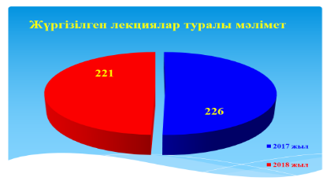

2.4. Көрмелер
Жылжымалы және тұрақты көрмелер саны – 70
Музейде – 18
Музейден тыс - 52
Кітап көрмелері – 28
Халықаралық көрме - 3

КӨРМЕЛЕРДІҢ ЖЫЛДЫҚ КӨРСЕТКІШТЕРІ

№ | Мекеме атауы | Көрме тақырыбы | Өткізілген күні | Қатысушылар саны
1 | «Әзірет Сұлтан» мемлекеттік тарихи-мәдени қорық-музейі | ҚР Мәдениет және спорт министрлігінің баспасөз орталығында «Түркістандағы тарихи орындардың жаңғыртылуы» тақырыбында фото көрме Астана қаласы | 10 қаңтар | 37
2 |  | Елбасының «Ұлы даланың жеті қыры» мақаласы аясында «Ұлы даланың жеті қыры» атты фото және кітап көрмесі | 11 қаңтар | 52
3 |  | Түркістан қаласындағы №8 жалпы орта мектебінде «Ұлы даланың жеті қыры» тақырыбында көрме-лекция | 15 қаңтар | 40
4 |  | - «Қорық-музейдің серпінді жобалары» тақырыбында көрме | 18 қаңтар | 2105
5 |  | - Түркістан қаласындағы №26 жалпы орта мектебінде «Ұлы даланың жеті қыры» тақырыбында көрме-лекция | 22 қаңтар | 42
6 |  | Халықаралық зергерлер күніне орай «Зергердің қолы алтын» тақырыбында көрме | 29 қаңтар | 53
7 |  | «Әдебиет пен тарихтың телқоңыры» тақырыбында көрме | 08 ақпан | 32
8 |  | ««Мамандығым – мақтанышым»» тақырыбында көрме-лекция | 15 ақпан | 52
9 |  | Түркістан қаласындағы №31 Абай атындағы жалпы орта мектебінде Қ.А Ясауи кесенсінің тарихы тақырыбында көрме-лекция | 20 ақпан | 40
10 |  | Түркістан қаласындағы №3 Хамза атындағы жалпы орта мектебінде «Әмір Темір жайлы деректер» тақырыбында көрме-лекция | 20 ақпан | 42
11 |  | - Түркістан қаласындағы №26 жалпы орта мектебінде «Ұлы даланың жеті қыры» тақырыбында көрме-лекция | 22 ақпан | 42
12 |  | - Түркістан қаласындағы №26 жалпы орта мектебінде «Тайқазанның тарихы, елге оралғанына 30 жыл» тақырыбында лекция | 28 ақпан | 53
13 |  | Орталық Есім хан алаңында Алғыс айту күніне арналған «Ұлы дала мұралары» тақырыбында көрме | 1 наурыз | 1325
14 |  | «Н. Төреқұлов атындағы жалпы орта мектебінде «Музей қорындағы сақталған тұмарлар мен бой тұмарлар» тақырыбында көрме-лекция | 4 наурыз | 27
15 |  | Қалалық балалар мен жасөспірімдер орталығында 8 наурыз – Халықаралық әйелдер мерекесіне орай «Өңі нұрдан, жаны жырдан жаралған» тақырыбында фото-кітап көрмесі | 7 наурыз | 146
16 |  | Елбасы Н.Ә.Назарбаевтың «Ұлы даланың жеті қыры» мақаласына орай Қ.А.Ясауи кесенесінің Кітапхана бөлмесінде «Ер қанаты ат» экспозиция залының ашылуы | 18 наурыз | 34040
17 |  | «22 наурыз – Ұлсытың ұлы күні» тақырыбында фото-кітап көрмесі | 19 наурыз | 56
18 |  | №23 жалпы орта мектебінде «Гауһар ана кесенесінің құрылысы» тақырыбында лекция-көрме | 09 сәуір | 34
19 |  | №6 М.Мәметова атындағы жалпы орта мектебінде «Түркістан қазақ руханиятының өзегі» тақырыбында лекция-көрме | 10 сәуір | 28
20 |  | «Әл-Фараби атындағы жалпы орта мектебінде Түркістан қазақ руханиятының өзегі» тақырыбында лекция-көрме | 10 сәуір | 35
21 |  | Қ.Сәтпаевтың 120 жылдығына арналған «Қазақтың Қанышы» фото-кітап көрмесі | 12 сәуір | 48
22 |  | «KITF-2019» туристік көрмесі. Алматы қаласы | 17-19 сәуір | 16645
23 |  | 1 мамыр – Қазақстан Халықтарының Бірлігі күні мерекесіне орай «Бірлігіміз жарасқан елміз» мерекелік іс-шара, фото-кітап көрмесі | 30 сәуір | 200
24 |  | №8 Н.Төреқұлов атындағы жалпы орта мектебінде «Ұрпаққа ұран болған – Ұлы жеңіс» тақырыбында лекция, фото-кітап көрмесі | 08 мамыр | 329
25 |  | Академик М.Мырзахметовтың туғанына 90 жыл толуына орай «Абайтанушы ғалым - Мекемтес Мырзахметов» тақырыбында фото-кітап көрмесі | 08 мамыр | 23
26 |  | Түркістан тарихы музейінде Ә.Марғұланның туғанына 115 жыл толуына орай «Ә.Марғұлан – қазақ археологиясының сардары» фото-кітап көрмесі | 18 мамыр | 2194
27 |  | 18 мамыр – Халықаралық музейлер күні мерекесіне орай Қожа Ахмет Ясауи кесенесінің Қазындық бөлмесінде «Музейдің өткені мен бүгіні» тақырыбында фото-кітап көрмесі | 18 мамыр | 8500
28 |  | Қ.А.Ясауи атындағы ХҚТУ Мәдениет орталығында «Қасиетті шахар-Түркі әлемінің бесігі» тақырыбында көшпелі көрмесі | 29 мамыр | 4866
29 |  | 31 мамыр саяси қуғын-сүргін құрбандарын еске алу күніне арналған «Тарихтан тағылым-өткенге тағзым» фото-кітап көрмесі | 30 мамыр | 25
30 |  | Қ.А.Ясауи кесенесінде 1 маусым - Халықаралық Балаларды қорғау күніне орай «Қасиетті шаһар-балалар көзімен» фото көрмесі | 31 мамыр | 8526
31 |  | Нұр-Сұлтан қаласындағы Қазмедиаорталығында өткен «Киелі Түркістан» тақырыбындағы көрме | 20 маусым | 5720
32 |  | Нұр-Сұлтан қаласындағы ҚР Ұлттық музейінде ашылған «Қасиетті Түркістаннан-Нұрлы жолды Нұр-Сұлтанға» тақырыбындағы көрме | 25 маусым | 8350
33 |  | Нұр-Сұлтан қаласындағы ҚР Ұлттық музейінде ашылған «Қасиетті Түркістаннан-Нұрлы жолды Нұр-Сұлтанға» тақырыбындағы көрме | 01-25 шілде | 2 395
34 |  | «Әзірет Сұлтан» қорық-музейі Түркістан тарихы музейінде «Ұлы дала кемеңгері-Елбасы және Түркістан» тақырыбында фото-кітап көрмесі | 2 шілде | 48
35 |  | Түркістан қаласы «Балауса» балалар лагерінде Ұлттық домбыра күніне орай «Домбыра-ғұмыр» тақырыбында көрме | 4 шілде | 150
36 |  | «Әмина» балабақшасында Еліміздің астанасы Нұр-Сұлтан қаласы күніне арналған «Еңсесі биік – Елорда» тақырыбында фото-кітап көрмесі | 5 шілде | 50
37 |  | Түркістан қаласы С.Ерубаев атындағы музейде «Алаштың айбары-ер Сұлтанбек» тақырыбында фото-кітап көрмесі | 17 шілде | 43
38 |  | Түркістан қаласы «Балауса» жазғы балалар лагерінде «Адамзаттың алыбы – ақын Абай» тақырыбында фото-кітап көрмесі | 09 тамыз | 250
39 |  | Қарнақ елді мекенінде Тайқазанның құйылғанына 620 жыл толуына орай «Тайқазан тарихы сыр шертеді» фото көрмесі | 24 тамыз | 1310
40 |  | Ө.Жәнібековтың туылғанына 88 жыл толуына орай Қ.А.Ясауи кесенесінде «Тарихи мұра жанашыры» тақырыбында тақырыптық көрмесі | 28 тамыз | 980
41 |  | Невада – Семей антиядролық қозғалысының құрылуына 30 жыл, Семей ядролық полигонының жабылуына 28 жыл толуына орай «Ядролық сынақ-мәңгілік жара сыздаған» фото-кітап көрмесі | 28 тамыз | 50
42 |  | Түркістан тарихы музейінде  «Ата заң – кемелділік кепілі» тақырыбында фото-кітап көрмесі | 29 тамыз | 23
43 |  | Қ.А.Ясауи кесенесінде Тайқазанның тарихи орнына қайта оралғанына 30 жыл толуына орай «Қайта оралған жәдігер» фото-кітап көрмесі | 18.09.2019 | 9 316
44 |  | Түркістан қаласы М.Әбенова атындағы жалпы орта мектебінде Қазақстан Республикасы халықтарының тілдер күні мерекесіне орай «Елім менің жүрегім – тілім менің тірегім» тақырыбында фото-кітап көрмесі | 20.09.2019 | 38
45 |  | Т. Бигелдинов атындағы жалпы орта мектебінде «Түркістан облысының қасиетті, киелі орындары» тақырыбында көрме-лекция | 24.09.2019 | 47
46 |  | Ә.Науаи атындағы жалпы орта мектебінде «Түркістан оазисіндегі ортағасырлық қалалар» тақырыбында көрме-лекция | 25.09.2019 | 34
47 |  | №14 жалпы орта мектебінде Тайқазанның қайта оралғанына 30 жыл толуына орай «Қайта оралған Тайқазан» тақырыбында көрме - лекция | 27.09.2019 | 53
48 |  | Әмір Темір атындағы жалпы орта мектебінде «Қайта оралған жәдігер» тақырыбында фото-кітап көрмесі | 01.10.2019 | 38
49 |  | №19 жалпы орта мектебінде «Тайқазанның қайта оралуына 30 жыл» тақырыбында фото-кітап көрмесі | 04.10.2019 | 55
50 |  | Әмір Темір мектебінде «Қожа Ахмет Ясауи кесенесіндегі қолжазбалардың эпиграфикасы» тақырыбында көрме-лекция | 18.10.2019 | 54
51 |  | Қ.А.Ясауи кесенесінде «Сыйға берілген жәдігерлер» тақырыбында тақырыптық көрме | 18.10.2019 | 2366
52 |  | Қ.А.Ясауи атындағы Халықаралық қазақ-түрік университеті Мәдениет орталығында «Ясауи мұрасы және Түркістан» тақырыбында кітап көрмесі | 18.10.2019 | 215
53 |  | Шымкент қаласындағы «Салт-дәстүр орталығында Ө.Жәнібеков мұраларына араналған іс-шарада «Дәстүрдің дара діңгегі» тақырыбында тақырыптық көрме | 5.11.2019 | 219
54 |  | №26 жалпы орта мектебінде «Қ.А.Ясау кесенесінің архитектурасы және жәдігерлері» тақырыбында фото-кітап көрме | 12.11.2019 | 29
55 |  | №22 жалпы орта мектебінде «Қ.А.Ясау кесенесінің архитектурасы және жәдігерлері» тақырыбында фото-кітап көрмесі | 12.11.2019 | 38
56 |  | «Үкаша ата кесенесінде «Үкаша ата тарихы» фото-кітап көрмесі | 13.11.2019 | 83
57 |  | №9 Некрасов атындағы жалпы орта мектебінде «Тәуелсіздік теберігі-төл теңге» тақырыптық көрмесі | 15.11.2019 | 215
58 |  | Қ.А.Ясауи кесенесінде «Музейге сый» акциясы | 20.11.2019 | 115
59 |  | №24 жалпы орта мектебінде академик, т.ғ.д. Карл Байпақовтың 80 жылдығына арналған «К.Байпақов – археология сардары» тақырыбында фото-кітап көрмесі | 21.11.2019 | 45
60 |  | Түркістан қаласы жасөспірімдер мен балалар орталығында «Ел ертеңін ойлаған – Елбасы» тақырыбында фото-кітап көрмесі | 28.11.2019 | 125
61 |  | Түркістан қаласы №3 Әмір темір мектебінде Халық жазушысы, мемлекет қайраткері Ә.Кекілбаевтың 80 жылдығына арналған «Ұлы даланың дегдар тұлғалары» тақырыбында көрме-лекция | 05.12.2019 | 31
62 |  | Түркістан қаласы №2 Хамза атындағы жалпы орта мектебінде Халық жазушысы, ақын Ф.Оңғарсынованың 80 жылдығына арналған «Өр рухты қазақтың ақын қызы-Фариза» тақырыбында көрме-лекция | 05.12.2019 | 32
63 |  | Түркістан қаласы №16 Т.Бигелдинов атындағы жалпы орта мектебінде «Өркениеттер тоғысындағы Түркістан» тақырыбында көрме | 11.12.2019 | 63
64 |  | Түркістан қаласы Қ.А.Ясауи кесенесінде Қазақстан Республикасы Тәуелсіздік күніне арналған «Тәуелсіздік теберігі – төл теңге» тақырыбында көрме | 12.12.2019 | 3 448
65 |  | Түркістан қаласы №16 Т.Бигелдинов атындағы жалпы орта мектебінде Қазақстан Республикасы Тәуелсіздік күніне арналған «Тәуелсіздік-мәңгілік ел мұраты» тақырыбында көрме | 13.12.219 | 252
66 |  | Түркістан қаласы М.Әбенова атындағы жалпы орта мектебінде «Музей қорында сақталған тоқыма бұйымдар» тақырыбында көрме | 19.12.2019 | 33
67 |  | Түркістан қаласы тілінде кемістігі бар облыстық мектеп-интернатында «Музей қорында сақталған тоқыма бұйымдар» тақырыбында көрме | 19.12.2019 | 22
Барлығы |  |  |  | 115 962
«Әзірет Сұлтан» мемлекеттік тарихи-мәдени қорық-музейі» РМҚК
2019 жылы шет елдерде өткізген көрмелер туралы мәлімет

№ | Мекеме атауы | Көрме тақырыбы | Өткізілген күні | Қатысушылар саны
1 | «Әзірет Сұлтан» мемлекеттік тарихи-мәдени қорық-музейі | «Ұлы дала мұралары» тақырыбында Өзбекстан Республикасы Ташкент қаласында «Темуридтер тарихы» мемлекеттік музейінде көрме | 21 ақпан | 3700
2 |  | «Қазақстанның Өзбекстандағы Жылы» аясында «Ұлы Дала мұралары» тақырыбында көрме. Өзбекстан Республикасы, Ташкент қаласы, «Форумдар» сарайы | 15 сәуір | 5978
3 |  | Ташкент қаласындағы «Форумдар» сарайында Өзбекстан Республикасындағы Қазақстан жылының жабылу салтанаты аясында «Әзірет Сұлтан» мемлекеттік тарихи-мәдени қорық-музейі» РМҚК-ның «Түркістан жауһарлары» көрмесі өтті. | 21.12.2019 | 2125
Барлығы |  |  |  | 11803
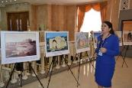
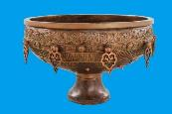

«Ұлы дала мұралары» тақырыбында Өзбекстан Республикасы «Тимуридтер тарихы» музейінде 22.02.19 ж

«Ұлы дала мұралары» көрмесі. Өзбекстан Республикасы, Ташкент қаласы. Форумдар сарайы. 15.04.2019 ж

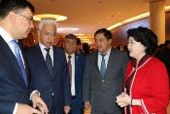
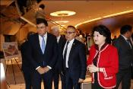

Өзбекстан Республикасындағы Қазақстан жылының жабылу салтанаты аясында «Түркістан жауһарлары» тақырыптық көрме. Ташкент қаласындағы «Форумдар» сарайы

2.5. Археологиялық жұмыстар

2019 жылдың 1 ақпанында Түркістан археологиялық тобы құрылып қазіргі таңда белгілі тарихи ақпараттарды жинап, солардың негізінде археологиялық зерттеу жұмыстарын бастаған болатын. Археологиялық эскпедициясының негізігі мақсаттары:
- «Әзірет Сұлтан» мемлекеттік тарихи-мәдени қорық-музейінің аумағында көне қаланың жер асты жолының іздерін табу.
- Қожа Ахмет Ясауи кесенесіндегі белгілі музейлік экспонаты Тайқазанның жасаған жерін және металлургиялық пешін іздеу.
Жер асты жолын іздеу үшін музейдің аумағында бірнеше археологиялық қазба жұмыстары жүргізілді.
Алғашқы қазба жұмыстары қорық-музей аумағындағы әжетхана мен цитадель қорғаны аралығында жүргізілді.
Екінші жұмысшылар бригадасы Түркістан қаласының орталық «Түркістан Ахмет Ясауи» мешітінің оңтүстік-батыс бетіне орналасқан Ескі Түркістан рабадында қазба жұмыстарын жүргізді. Үшінші жұмысшылар бригадасы «Әулие Құмшық ата» жер асты мешітінің солтүстік-батыс бетінен, «Қылует» жер асты мешіті бағытында көлденең үш шурф түсірдік.
Төртінші қазба орны «Шығыс моншасының» оңтүстік бұрышынан 20-30м. жердегі шұңқыр орнында жүргізілді.
Бесінші қазба «Қылует» жер асты мешітінің оңтүстік беті мен шығыс бұрышынан түсірілді.
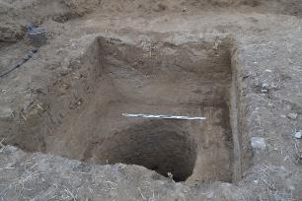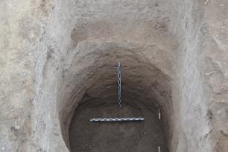
Тайқазан құйылған пештің орнын іздеу жұмыстары Қарнақ, Жүйнек, Қарашық елді мекендерінде жергілікті тұрғындар арасында сұрау жүргізуден басталды. Жүйнек және Қарнақ елді мекендері дейінгі аралықта жаяу жүріп, археологиялық топтың мүшелері барлау жұмыстарын жүргізді.
Нәтижесінде Қожа Ахмет Ясауидің ағасы Садр бабтың бейіті мен оның солтүстік бетінде 2га жерді алып жатқан сақ-үйсін, түркі заманында қалыптасқан, үстін таспен жапқан қорған, обалардан тұратын үлкен қорым табылды.
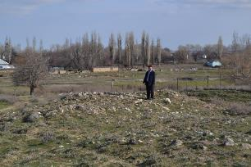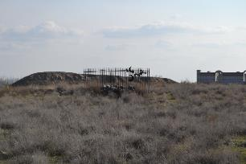
Сонымен қатар, Қарашық өзені жағасында 2017 жылы табылған кірпіш құю пештерін зерттеу жұмыстары жүргізілді .
Нәтижесінде, №1 қазбадағы пеш орны қайта аршылып, өлшемдері алынды, фотоға түсірілді. Оның шығыс бетінен тағы екі пеш ізі байқалып, көлемі 4х5 м. қазба салынды.
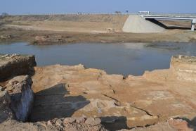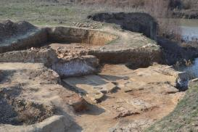
Шекербұлақ ауылы (Қызыл жол) тұрғындары Жұматаев Әбдіназар және Сағындыков Изатулланың көрсетуі бойынша Ермексу өзенінің оң жағалауынан 50-60м жерден екі қазба түсірілді. Қазба барысында пеш орындарына тән шлак, күл қалдықтары шықты. Нәтижесінде бұл маңайда ХІХғ. соңы мен ХХғ. басында бор, әк, ғаныш (алебастр) күйдіретін пеш орындары болғандығы анықталды.
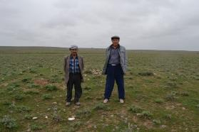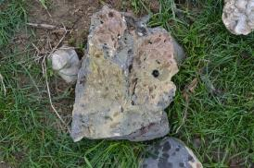
Тағы бір қазбаны Қарнақ ауылының тұрғыны Әнуар Мырзаев ақсақал көрсеткен жерге салдық. Бұл Ермексу өзенінің оң жағасынан 200м жерде, Шекербұлақ бастауына қарама-қарсы орналасқан тіктөртбұрышты биік төбе болатын. Қазба нәтижесінде бұл төбенің мыңдаған жылдар бұрын атқылаған ыстық сулы гейзердің әсерінен қалыптасқандығы анықталды.
Қарнақ ауылы ақсақалдарының айтуымен ауыл ішінен үш жерге барлау шурфы қазылды. Барлық қазба орындарынан табылған шлак пен темір қорпаларының қалдықтары ХІХғ. тән. Бұл қазбалардың тереңдігі 1,5-1,7м шамасында болды. Одан терең қазуға жер иелері қарсы болды.
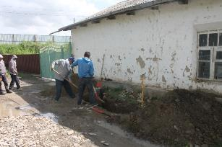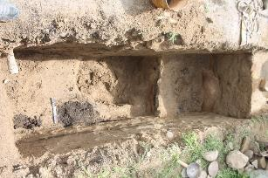
2.6. Қор сақтау және құжаттау жұмыстары

Тіркеу және есепке алу жұмыстары бойынша:

Музей қорындағы жәдігерлердің жалпы саны жыл басында 24 420 дана болған, жыл барысында «Музейге сый» акциясы 2 рет өткізіліп, акция барысында түскен заттардың ішінен музейдің қор сатып алу (қор іріктеу) комиссиясының шешімімен 89 дана зат музей қорына қабылданды. Оның 28 данасы негізгі қор есебіне, 61 данасы ғылыми көмекші қор есебіне алынды.
2019 жылы қабылданған жәдігерлер тізімі:
Археология тобы бойынша: 11-дана Оның ішінде;
Негізгі қор есебіне қабылданған жәдігерлер саны-8 дана
1. Жебе ұшы VI-IV ғғ.
2. Құмыра VII-VIII ғғ.
3. Тас құрал(бифас) б.д.д. 40-35-12-10
4. Тас құрал(бифас) б.д.д. 40-35-12-10
5. Қырғыш тасБ.д.д. 40-35-12-10
6. Өзектас. (нуклеус) Б.д.д 40-35-12-10
7. Құмыралар IХ-Х ғғ. 2 дана
Ғылыми көмекші қор есебіне қабылданған жәдігерлер саны-3 дана
1. Шеге XIX ғ.
2. Балға XIX ғ.
3. Таға бөлігі XIX ғ.
Этнография тобы бойынша:29-дана Оның ішінде;
Негізгі қор есебіне қабылданған жәдігерлер саны-10 дана
1. Құрақ (кілем орнына тұтылған) ХХ ғ. басы
2. Құман ХХ ғ. басы
3. Сырмақ ХХ ғ. басы
4. Кимешек ХХ ғ. басы 2 дана
5. Түйме ХХ ғ. басы
6. Тігу құралдары ХХ ғ. басы 3 дана
7. Жайнамаз ХХ ғ. басы
Ғылыми көмекші қор есебіне қабылданған жәдігерлер саны-19 дана
1. Құмыра XIX ғ.
2. Үй жихазы XIX ғ.
3. Кілем тақыр XX ғ.
4. Білезіктер XX ғ. басы 8 дана
5. Ұршықтар XX ғ. 2 дана
6. Тарақ (жүн түтетін) XX ғ.
7. Қасық XX ғ.
8. Кесене қыштары 3 дана
9. Тоқпақ XX ғ.
Нумизматика тобы бойынша: 11-дана
Негізгі қор есебіне қабылданған жәдігерлер саны-8 дана
1. Монета. XV ғ. (Бұхара ақша сарайында соғылған) 1 дана
2. Монета. XV ғ. (Бұхара ақша сарайында соғылған) 1 дана
3. Монета. XVI ғ. (Ясы немесе Ташкент ақша сарайында соғылған)
4. Монета (Бұхара Шариф шекімесі. 1310 ж.)
6. Копейкалар (Ресей империясының 1, 2, 3 копейкалары) 4 дана
Ғылыми көмекші қор есебіне қабылданған жәдігерлер саны-3 дана
1.Төсбелгі. (Ұлы жеңістің 50 жылдық мерейтойына жасалған медаль) 2 дана
2.10000 теңгелік купюра (Н.Назарбаевтың портреті бейнеленген)
Жазба ескерткіштер тобы бойынша: 38-дана
Негізгі қор есебіне қабылданған жәдігерлер саны-3 дана
1. Кітап. Қолжазба (араб граматикасы жазылған)
2. Кітап. «Құран Кәрім»
3. Кітап.«Фиқул Әкбар» (Әл – Фиқул – Әкбар – Имам Ағзам Әбу Ханифа кітабы).
Ғылыми көмекші қор есебіне қабылданған жәдігерлер саны-35 дана
1. Кітап. Ғылымқал
2. Кітап. «Аманат»
3. Кітап. Діни кітап Ораза, Зекет, Хаж кітабы. Авторы: Ахмад Һади Мақсуди.
4. Құран кассеталары. 2000 ж. Меккеде басылған. 16 дана
5. Суреттер. Қ.А.Ясауидің әулиелік кереметтеріне байланысты 15 дана
6. Сурет. 1960 ж Қазақтың академик жазушысы Сабит Мұқановтың Түркістан Мақта зауытында түскен суреті.
Осы қабылданған 89 дана жәдігердің ішінен негізгі қор есебіне қабылданған аса құнды жәдігерлер тізімі:
1. Жебе ұшы VI-IV ғғ.
2. Құмыра VII-VIII ғғ.
3. Тас құрал(бифас) б.д.д. 40-35-12-10
4. Тас құрал(бифас) б.д.д. 40-35-12-10
5. Қырғыш тасБ.д.д. 40-35-12-10
6. Өзектас. (нуклеус) Б.д.д 40-35-12-10
7. Құмыралар IХ-Х ғғ. 2 дана
8. Сырмақ ХХ ғ. басы
9. Монета. XV ғ. (Бұхара ақша сарайында соғылған) 1 дана
10.Монета. XV ғ. (Бұхара ақша сарайында соғылған) 1 дана
11.Монета. XVI ғ. (Ясы немесе Ташкент ақша сарайында соғылған)
12.Монета (Бұхара Шариф шекімесі. 1310 ж.)
13. Кітап. Қолжазба (араб граматикасы жазылған)
14. Кітап. «Құран Кәрім»
15. Кітап.«Фиқул Әкбар» (Әл – Фиқул – Әкбар – Имам Ағзам Әбу Ханифа кітабы).
Қазіргі күні музей қорында 24 509 дана жәдігер оның ішінде:
- 13 642 данасы негізгі қор,
- 10 867 данасы ғылыми көмекші қор есебінде тұр.
2. Жәдігерлер төрт ғылыми классификацияланған топқа бөлінген. Олар:
Археологиялық жәдігерлер тобы - 5186 дана (3120/2066).
Этнографиялық жәдігерлер тобы - 2726 дана (2187/539).
Жазба ескерткіштер тобы - 2957 дана (632 /2325).
Нумизматикалық жәдігерлер тобы -13 640 дана (7703/5937).
3. 24 509 дана жәдігердің 643 данасы музейлер экспозициясында, оның ішінде:
- 411 данасы негізгі қор
- 232 данасы ғылыми көмекші қор
4. 23 866 данасы қор сақтау бөлмесінде, оның ішінде
- 13 224 данасы негізгі қор
- 10 635 данасы ғылыми көмекші қор
- 7 дана жоқ зат
Қор сатып алу (қор іріктеу) комиссиясы 2 рет өткізіліп, қабылданған 89 дана заттың ғасыры, өлшемі анықталып, сипаттамасы жасалып, ғылыми жіктелуіне қарай топтарға бөлініп, қабылдау актісі жасалды, бас кітапқа тіркеліп, инвентарь карточка ашылды, толтырылған карточкаларды компьютерге ендіру жұмыстары жүргізілді.
5. Көрмеге шығарылған жәдігерлер саны – 451 дана. Оның ішінде негізгі қордан 349 дана, ғылыми көмекші қордан 102 дана
«Әзірет Сұлтан» кесенесінде өткізілген көрмеге - 270
Қалада өткізілген көрмеге – 108
Республика көлеміндегі көрмеге - 35
Шетелде өткізілген көрмеге - 38
6. Жәдігерлердің ғылыми құжатталуы – 365 дана,
жәдігерлердің ғылыми құжатталуы жалпы саны – 1969 дана
7. Инвентарлық кітаптың толтырылуы-6285, және электронды тасымалдауышқа тіркелгені –1722, жалпы саны 8007
8. ҚР музей қоры мемлекеттік каталогына енгізуге ұсынылатын жәдігерлердің қазақ және орыс тіліндегі мәліметтерін дайындау жұмыстары жасалып6 жәдігердің жалпы саны 6438 жәдігердің толық мәліметі жіберілді. Мәліметтер ай сайын «ҚР Ұлттық музейіне» жіберіліп отырды.
9. Музеолог» бағдарламасының базасына-68 ғылыми құжат, жалпы саны-1655 ғылыми құжат ендірілді (Қазіргі уақытта музеологпен жұмыс жасау техникалық себептерге байланысты уақытша тоқтап тұр)
Ғылыми-зерттеу, ақпараттық насихат жұмыстары бойынша:
- Қор бөлімінің нумизматика тобындағы жәдігерлер негізінде «Музей қорындағы «ХIII ғ. Моңғол билігі тұсында соғылған ақша түрлері» атты альбом-каталог толықтырылып қазақ тіліндегі мәтіні, таблицасы суреттерімен баспаға дайындалды.
- «Егемен Қазақстан» газетіне «Темір әулетінің қазыналық құпиясы» тақырыбында мақала дайындалып берілді.
- «Ясауи мұрасы» газетіне және «Әзірет Сұлтан» қорық музейінің ақпараттар порталына қор жәдігерлерін насихаттау мақсатында ғылыми және ақпараттық мақалалар жарияланып отырды. Атап айтқанда:
- «Ясы-Күлтөбенің күміс дирхемдері»
- «Мемлекеттілік сананы қалыптастыру - парасыз қоғам бастауы» «Ясауи мұрасы» газетіне
- «ХІІІ ғ. соңғы ширегінде соғылған Шағатай мемлекетінің күміс
дирхемдері мен мыс фельстері»
- «Сыйға келген жәдігерлер»
- «Альфикх-уль Акбар» тақырыбында
- «Ораңғай мыс ақшалар көмбесі»,
- «Арулар таққан сырғалар»
- «Әзірет Сұлтан » музейіне ІХ-Х ғасырларға тән құмыралар табыстады»
- «Әзірет Сұлтан» музейіне XV-XVI ғғ. тән нумизматикалық жәдігерлер сыйға берілді»
- Шыңғысхан атымен соғылған алтын динар,
- «Тарихты түлетуге жасалған жомарттық» тақырыбында музейлерге сый жасау мен оның тарихи танымды қалыптастырудағы маңызы атты мақалалар жарияланды.
«Құстұмсық-жүзіктің әсемі де әдемісі» атты мақала дайындалып ұсынылды.
«Қожа Ахмет Ясауи Мұрасы және Түркістан» атты Халықаралық ғылыми-практикалық конференциясына:
- «Сопылық ілімнің негізін қалаушы - Қожа Ахмет Ясауи»
- «Темуридтер мемлекетінде күміс ақшалардың салмақ және сынам стандарттары мен олардың беттеріне үстінен қайта шекімелер (надчекан) түсіру үрдісі»
- «Жәдігерлердегі өрнекті жазбалар»
- «Музей қорындағы археологиялық моншақтардың түрлері мен жасалу жолдары» атты мақалалар ұсынылып жинаққа шықты.
- 2019 жылдың 19 қазанында Қарашық ауыл әкімдігі мен «Әзірет Сұлтан» қорық-музейінің бірлесіп өткізген «Тарихы терең Қарашық» атты ғылыми-теориялық конференцияға «Темір әулетінің XVғ. Қарашық мыс ақшалар көмбесі» тақырыбында мақала ұсынылып жинаққа шықты
«Хан ордалы Сарайшық» мемлекеттік музей қорығының ұйымдастыруымен Атырау қаласында 2019 жылы 9-11 қазанда өткен «Жошы ұлысы және Сарайшық – Қазақ мемлекеттігінің бастауында» атты ғылыми-практикалық конференциясының жинағында «Қазақстан территориясындағы ерте ортағасырдан ХІV ғ. дейінгі ақша айналымының тарихы» атты мақала жарық көрді.
- Отырар музейінде сапар ұйымдастырылған «Отырар қалажұрты Қазақстанда археологиялық ескерткіштерді зерттеу, сақтау және пайдалану ісінің озық үлгісі» тақырыбындағы ғылыми-тәжірибелік конференцияға «Өркениеттің дәлелі-алтын бұйымдар» тақырыбында ғылыми танымдық мақала ұсынылды.
Музей қорындағы құнды жәдігерлердің ғылыми құжаттарын дайындау жұмыстары бойынша:
- Қор сақтау және есепке алу бөлімінің қор сақтаушылары 365 дана жәдігерге
- Археология және тарихи ескерткіштерді қорғау бөлімі - 8
- Ғылыми-зерттеу бөлімінің ғылыми қызметкерлері - 0
Жалпы саны жыл барысында 373 дана жәдігерге ғылыми құжат толтырылды.
Сақтау және қайта қалпына келтіру жұмыстары бойынша
1.КК № 1456 Құмыра кішкене суағары бар,VІ-VІІ ғғ.
2. КК №1178 Ыдыс түбі биік, б.з.д.ХІV-ХІІІ ғғ.
3. КК №2846 Құмыра кішкене бүртіктері бар,VІІ- VІІІ ғғ.
4. КК №1237 Ыдыс ернеуі алаңқай тәрізді ҮІІІ ғ.
5. КК №2858 Қазан сынығы өрнектелген: б.з.д. ХVІ –ХІV ғғ.
6. КК №2908 ҚұмыраVІ –VІІІ ғғ.
7. КК №2562 Сапты аяқ VІ ғ.
8. КК №2998 Құмыра VІІ-VІІІ ғғ
9. КК №3325 Тостаған ХVІІ-ХVІІІ ғғ.
10.КК №3374 Көзе ХІІ-ХІІІ ғғ.
11.КК №3660 Ыдыс б.з.д ХV-ХІІ ғғ.
12.КК № 4092/б Келсап ХХ ғ.
13.КК № 694/а,б,в Бұйым бөлшегі VІІІ - ІХ ғ.ғ
14.КК №717 Сым бөлшегі ІХ ғ.
15.КК №1022 Қапсырма ХVІІІ ғ.
16.КК №714 Әшекей белдікке арналған. ІХ ғ.
17.КК №716/1,2 Түймелер VII- VIII ғ.
18. КК № 2390 Сылдырмақ бөлігі ХVIII ғ. жәдігерлері қайта қалпына келтірілді.
19. КК № 3184/б,в,г Бұйым VI ғ.
20. КК № 3036 Сырға VII-VIII ғғ.
21. КК № 3037/а,б Алқа мойын тұмары VII-VIII ғғ.
22. КК № 3169 Белгісіз зат (кір тасы болуы мүмкін) VI ғ.
23. КК № 3377, 3378, 3390 көзелер ХІІ-ХІІІ ғғ.
24. КК № 4183 құман IV-VI ғғ.
25. ҒКҚ №2102, 2103 күбі піспектерімен ХХғ.
Қ.Р. Ұлттық кітапханасының сирек кітаптар секторының меңгерушісі А.Бекпулатованың басшылығымен жазба ескерткіштер тобынан 4 дана кітапқа реставрация жасалып, реставрация барысында бірге түптеліп кеткен екі түрлі кітапты бөліп, тағы бір жаңа кітап есепке алынды. Сонымен 4 дана жазба ескерткіш, 27 дана археологиялық жәдігер қалпына келтірілді, 4 дана этнографиялық жәдігерлерден металл бұйымдар мен ағаштан жасалған жәдігерлерді тоттан тазарту, майлау, дәрілеу жұмыстары жүргізілді. Жалпы саны-35дана жәдігерге қайта қалпына келтіру жұмыстары жүргізілді.
Экспозициядағы және қордағы жәдігерлердің КК, ҒКҚ нөмерлерінің өше бастағандарын қарап шығып жаңарту қайта жазу жұмыстары жүргізілді.
Нумизматика тобынан музей қорына қабылданған кезде салынған конверттердің ескіруі мен қазіргі сақтау ережелеріне сай келмеуіне байланысты 222 жәдігердің конверттері қайта жасалып, жәдігерлердің метрологиялық, атрибутивтік және басқа да көрсеткіштері жаңа конверттер беттеріне түсіріліп, ауыстырылды.
Қор сақтау және есепке алу бөлімі, этнография тобындағы жүннен тоқылған 70 тен аса (кілемдер, киіздер, алашалар, басқұрлар) жәдігерлерді 24 маусым күні күнге жаю, желдету, тазалау орын-орынына қайта жинастыру жұмыстары жүргізілді.
Қор сақтау жұмыстары бойынша жәдігерлер сақталатын бөлмелер күнделікті желдетіліп, әр сейсенбі күні жәдігерлер мен олар жинақталған стеллаждар ылғал шүберекпен сүртіліп тазалық жұмыстары жүргізіліп отырды. Қор сақтау бөлмелерінің ылғалдылық режимі мен бөлме температурасы арнайы журналға жазылып қадағаланып отырады.

2.7. Тарихи-мәдени мұра ескерткіштерін қорғау және есепке алу жұмыстары бойынша
Тарихи-мәдени ескерткіштердің жалпы саны – 99
№ | Ескерткіштердің рәсімделуі | Жалпы саны | Қосымша
 | Халықаралық және Республикалық маңызы бар | 21
 | Жергілікті маңызы бар | 7
 | Алдын-ала тізімге енгізілгені | 71
Тарих-мәдени ескерткіштердің орналасуы
№ | Ескерткіштердің орналасқан жері | Жалпы саны | Қосымша
 | Түркістан қаласы | 28
 | Иассы ауыл округі | 6
 | Сауран ауыл округі | 5
 | Жібек жолы ауыл округі | 8
 | Қарашық ауыл округі | 6
 | Қарнақ ауыл округі | 3
 | Шаға ауыл округі | 10
 | Ораңғай ауыл округі | 6
 | Ескі Иқан ауыл округі | 5
 | Жаңа Иқан ауыл округі | 2
 | Жүйнек ауыл округі | 1
 | Шорнақ ауыл округі | 2
 | Үшқайық ауыл округі | 4
 | Бабайқорған ауыл округі | 13

Тарихи-мәдени ескерткіштерінің типологиясы бойынша бөлінуі
№ | Ескерткіштердің түрлері | Жалпы саны | Қосымша
 | Ортағасыр, ХІХ-ХХғғ тән сәулет-құрылыс | 28
 | Діни рухани | 14
 | Археология | 57
Ескерткіштерді қорғау, сақтау жұмыстары. 2019 жылдың 14 ақпан күні Сауран археологиялық-сәулеттік кешені бойынша әзірленген қорғау аймақтарының жобасын талқылау, кеңесу үшін Кентау қаласы әкімдігімен бірлесіп жұмыс тобының отырысы өткізілді.
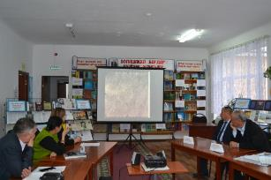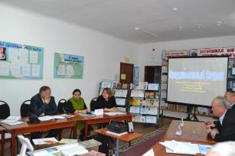
Ескерткіштерді құжаттау жұмыстары. Республикалық маңызы бар Гауһар ана, Гарнизон штабы сәулеттік ескерткіштерінің сәйкестендіру құжаттары (гос.акт) жасалынды. Гауһар ана, Сауран қалашықтарында салынатын сапар-орталықтарының (визит-центр) сәйкестендіру құжаты (гос.акт), сәулеттік жоспарлау тапсырмасы (АПЗ) дайындалды. Мәдениет басқармасынан тарапынан Республикалық маңызы бар ескерткіштердің төлқұжаттары жасалынды. «Тарихы терең Қарашық» атты ғылыми конференцияға орай «Қарашық елді-мекенінің тарихы мен топонимикасы» ғылыми сараптамалық есебі дайындалды.
Көрме және насихат жұмыстары. Түркістан тарихы музейінде «18 мамыр – Халықаралық музейлер» күніне және көрнекті ғалым-шығыстанушы, әдебиеттанушы, Қазақстан археологтарының ғылыми мектебінің негізін салушы Әлкей Хақанұлы Марғұланның 115 жылдығына орай «Ұлттық археологияның сардары- Әлкей Марғұлан» атты көрме өткізілді. Шараға республикаға аты әйгілі ғалым-археолог, білікті ұстаз, ҚР Мәдениет қайраткері - Нұртаза Алдабергенов пен өзге де белгілі ғалым, археологтар, музей қызметкерлері мен студенттер, БАҚ өкілдері қатысты.
Салтанатты шарада Әлкей Марғұланның шәкірттері Нұртаза Алдабергенов, Марат Тұяқбаевтар ілімге толы ұстаз өнегесі жайлы естеліктерімен бөлісіп, ақындық қырына да тоқталды. Осы орайда, Нұртаза Алдабергенов Әлкей өлеңдерін қорық-музей қорына табыстады.
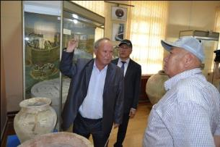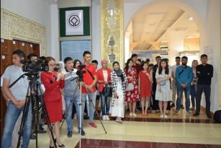
Бөлім инспекторы С.Салходжаев Әмір Темір атындағы №3 және Хамза атындағы №2 жалпы орта мектептерінде «Әзірет Сұлтан» қорық-музейі аумағында орналасқан ескерткіштер» тақырыбында танымдық сабақ өткізіді.

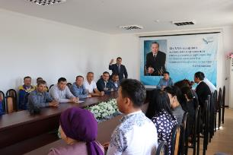
2019 жылдың 27 қыркүйек күні «Әзірет Сұлтан» мемлекеттік тарихи-мәдени қорық-музейі» РМҚК мәжіліс залында Түркістан облысы қоғамдық даму басқармасының «Дін мәселерін зерттеу орталығы» КММ мамандарымен «Дін және діни экстремизм» тақырыбында кездесу өтті.
Кездесу барысында «Дін мәселерін зерттеу орталығы» КММ-нің директоры міндетін атқарушы Медет Халықов тарапынан «Деструктивті діни ұйымының психологиялық портреті» тақырыбында баяндама жасалды және бейне материалдар көрсетілді. Баяндамада қазіргі қоғамдағы дәстүрлі дінге жат діни ағымдардың ұстанымдары мен ерекшеліктері жайлы жан-жақты түсіндірілді. М.Халықов қорық-музей қызметкерлері тарапынан қойылған сұрақтарға нақты мысалдар келтіре отырып жауап берді.

Барлау жұмыстары. Түркістан облысының сәулет және қала құрылысы басқармасы» ММ-нің 04.01.2019 жылғы №2-11 санды хаты негізінде Түркістан облысының әкімшілік-іскерлік орталығының 1000га жер аумағына Тарихи-мәдени ескерткіштерді қорғау және есепке алу бөлімінің мамандары археологиялық сараптама жұмыстарын жүргізді. 2019 жылдың 7-13 қаңтары аралығында жүргізілген барлау жұмыстары барысында Түркістан қаласының шығыс және оңтүстік-шығыс бетіне салынуы жоспарланып отырған Түркістан облысының әкімшілік орталығы, тұрғын үйлер, қоғамдық құрылыстар, мәдени және спорт кешендері орналасатын аумақта тарихи-мәдени ескерткіштерді анықтау, есепке алу және тіркеу мақсатымен археологиялық және тарихи ирригациялық барлау жұмыстары жүргізілді.
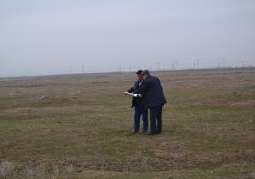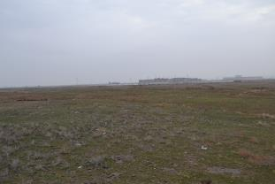
Түркістан қаласының Рухани-мәдени орталығында салынатын «Қожа Ахмет Ясауи музейі» және «Визит-центр» құрылыстарының ішкі жобасының орналасуына байланысты түсіндірме жазба әзірленіп, Мәдениет және тілдерді дамыту, Сәулет және қала құрылысы басқармаларына берілді.
Қорықшылар жұмыстары: Белгіленген аймақтардағы тарихи ескерткіштерді бақылау қатар Сауран қалашығы, Үкаша ата кесенесі мен құдығы, Жүсіп ата және Гаухар ана кесенесі ескерткіштерінде қызмет жасайтын қорықшылар ескерткішке келуші туристер мен зияратшылардың есебін жүргізіп отырады.
Үкаша ата кесенесі аумағында «Үкаша ата тарихы» музейі ашылды және құдық басындағы автотұрақ маңынан келушілерге әжетхана салынды.
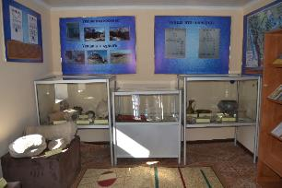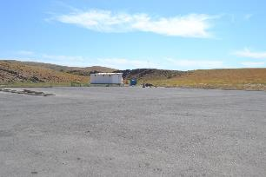
Жүсіп ата кесенесі аумағында жергілікті тұрғындардың демеушілігімен автотұрақ, әжетхана және кесенеге баратын аяқжол (тротуар) салынды, қақпасы және сыртқы қоршауы жаңартылды.
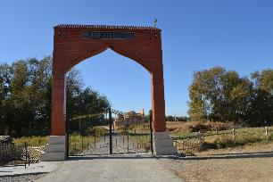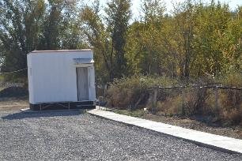
Гаухар ана кесенесі аумағындағы аяқжолдар (тротуар), жуыну бөлмесі жөндеуден өткізілді. Абаттандыру жұмыстарына байланысты қорық-музей аумағынан алынған шырша ағаштары қайта егілді.
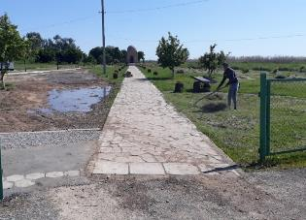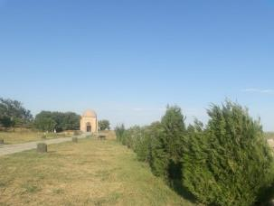
Қорық-музей аумағындағы абаттандыру жұмыстарына байланысты келушілерге бағыттағыш тақтайшалар орнату жұмыстарын жүргізді. Қорық-музей аумағындағы абаттандыру және реставрация жұмыстарына бақылап отырды.
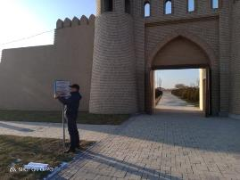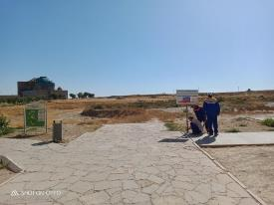
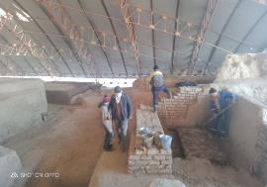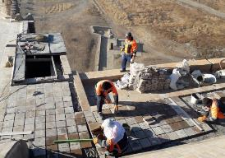

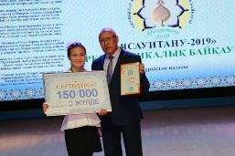

2.8. Имидждік өнімдері

«Әзірет Сұлтан» мемлекеттік тарихи-мәдени қорық-музейі туралы буклет қайта бастырылып шығарылды.
Елбасы Н.Ә.Назарбаевтың «Ұлы Даланың жеті қыры» мақаласында көрсетілген Ұлы даланың тұлғаларын дәріптеу бастамасы аясында «Түркістанда жерленген хандар мен сұлтандар» антологиялық кітабы орыс және ағылшын тілдеріне аударылып, үш тілде жарық көрді. Қазан айының 17-18 қазан күндері өткен «Қожа Ахмет Ясауи мұрасы және Түркістан» халықаралық ғылыми-практикалық конференциясының материалдар жинағы және «Тарихы терең Қарашық» халықаралық ғылыми-тәжірибелік конференциялар жинағы шығарылды.
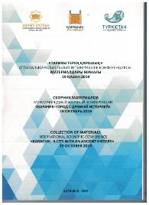
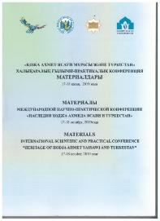

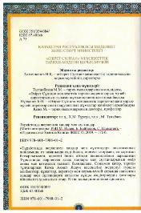
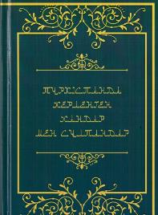

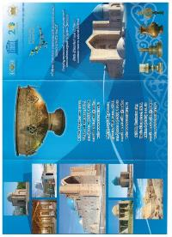

ІІІ. ҒЫЛЫМИ – ЗЕРТТЕУ ЖҰМЫСТАРЫ

  - Ғылыми шараларды ұйымдастыру және оларға қатысу

2018 жылы 24 іс-шара өткізілсе, 2019 жылы жалпы 28 іс-шараға жетті.

№ | Іс-шара аты | Өткен орын | Мерзімі
1 | ҚР Мәдениет және спорт министрлігінің баспасөз орталығында «Түркістандағы тарихи орындардың жаңғыртылуы» тақырыбында баспасөз мәслихаты | Астана қаласы  ҚР Мәдениет және спорт министрлігі | 2019 жыл 10 қаңтар
2 | «Қорық-музейдің серпінді жобалары» тақырыбында көрме | Қожа Ахмет Ясауи кесенесі | 2019 жыл 18 қаңтар
3 | Халықаралық зергерлер күніне орай «Зергердің қолы алтын» тақырыбында көрме, кездесу | Қожа Ахмет Ясауи кесенесі | 2019 жыл 29 қаңтар
4 | «Ер қанаты – ат» тұрақты экспозициялық көрмесінің ашылуы | Қ.А.Ясауи кесенесі, Кітапхана бөлмесі | 18.03.2019 ж
5 | 22 Наурыз мерекесіне орай мерекелік іс-шара | «Әзірет Сұлтан» мемлекеттік тарихи-мәдени қорық-музейі | 19.03.2019 ж
6 | «Музейге сый» акциясы | Қ.А.Ясауи кесенесі | 26.04.2019 ж
7 | «Ұрпаққа ұран болған ұлы жеңіс» мәдени іс-шара | Н.Төреқұлов атындағы жалпы орта мектебі | 08.05.2019 ж
8 | «Музей түні» мәдени іс-шарасы | Қ.А.Ясауи кесенесі | 17.05.2019 ж
9 | «Ұлы дала кемеңгері – Елбасы және Түркістан» мәдени іс-шара | Түркістан тарихы музейі | 02.07.2019
1 | «Қазағымның қазынасы - домбыра» мәдени іс-шара | «Балауса» балалар лагері. Құшата елдімекені | 04.07.2019 ж
11 | «Еңсесі биік Елорда» мәдени іс-шара | «Әмина» балалар бақшасы. Түркістан қ. | 04.07.2019 ж
12 | «Алаштың айбары – ер Сұлтанбек» дөңгелек стол | С.Ерубаев музейі. Түркістан қ. | 17.07.2019 ж
13 | «Адамзаттың алыбы – ақын Абай» мәдени іс-шара | «Балауса» балалар лагері | 09.08.2019 ж
14 | «Киелі Тайқазан» ғылыми – практикалық конференция | Қарнақ елдімекені | 17.08.2019 ж
15 | «Ядролық сынақ – мәңгілік жара сыздаған» ардагерлермен кездесу | «Әзірет Сұлтан» қорық-музейі ғылыми кітапханасы | 28.08.2019 ж
16 | «Ата заң-кемелділік кепілі» мәдени іс-шара | Түркістан тарихы музейі | 29.08.2019 ж
17 | «Қайта оралған жәдігер» Тайқазанның өз орнына оралғанына 30 жыл толуына орай мәдени іс-шара | Қ.А.Ясауи кесенесі | 18.09.2019 ж
18 | Түркістан облысы қоғамдық даму басқармасының «Дін мәселерін зерттеу орталығы» КММ мамандарымен «Дін және діни экстремизм» тақырыбында кездесу | «Әзірет Сұлтан» қорық-музейі мәжіліс залы | 27.09.2019 ж
19 | «Қ.А.Ясауи мұрасы және Түркістан» халықаралық ғылыми-практикалық конференция | Қ.А.Ясауи атындағы ХҚТУ. Мәдениет орталығы | 17-18 қазан. 2019 ж
20 | «Тарихы терең Қарашық» халықаралық ғылыми-практикалық конференциясы | Қ.А.Ясауи атындағы ХҚТУ. Мәдениет орталығы | 01.11.2019 ж
21 | «Ясауитану-2019» дәстүрлі республикалық оқушылар байқауы | Қ.А.Ясауи атындағы ХҚТУ. Мәдениет орталығы | 6-7.11. 2019 ж.
22 | «Үкаша ата тарихы» музейінің салтанатты ашылуы. | Үкаша ата кесенесі | 13.11.2019 ж
23 | «Музейге сый» акциясы | Қ.А.Ясауи кесенесі | 20.11.2019 ж
24 | «Ел ертеңін ойлаған – Елбасы» тақырыбында мәдени іс-шара | Түркістан қаласы жасөспірімдер мен балалар орталығы | 28.11.2019 ж
25 | «Музей түні» мәдени іс-шарасы | Қ.А.Ясауи кесенесі | 12.12.2019 ж
26 | «Түркістанда жерленген хандар мен сұлтандар» антологиялық кітабының тұсаукесері | Қ.А.Ясауи кесенесі | 12.12.2019 ж
27 | Қ.А.Ясауи кесенесі Үлкен Ақсарай бөлмесінде «Түркістан – қазақ хандығының Ақордасы» экспозициясының ашылуы | Қ.А.Ясауи кесенесі | 12.12.2019 ж
28 | Қазақстан Республикасы Тәуелсіздік күніне арналған «Тәуелсіздік-мәңгілік ел мұраты» тақырыбында мәдени іс-шара | №16 Т.Бигелдинов атындағы жалпы орта мектебі | 13.12.2019 ж

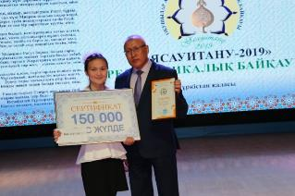
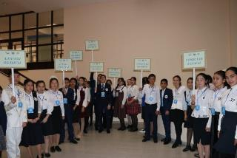

Дәстүрлі «Ясауитану - 2019» республикалық оқушылар байқауы. 6-7 қараша, 2019 ж.

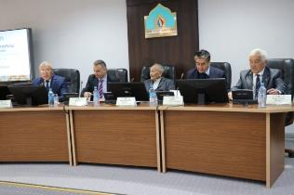
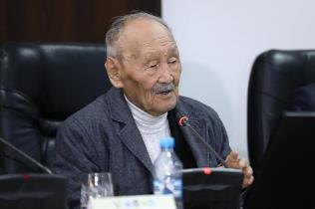

«Қ.А.Ясауи мұрасы және Түркістан» Халықаралық ғылыми-практикалық конференциясы. 17-18 қазан, 2019 жыл

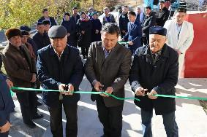
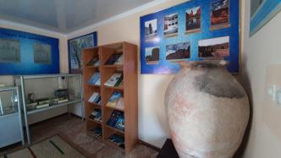

«Үкаша ата тарихы» музейінің ашылу салтанаты. Үкаша ата кесенесі. 13.11.2019 жыл

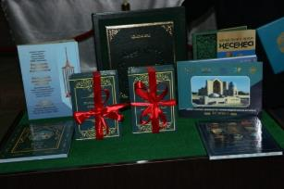
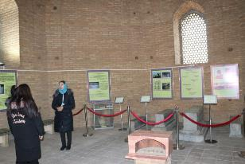

«Рабия Сұлтан бегім» кесенесін музейлендіріліп, іске қосылды. 12.12.2019 ж.
«Түркістанда жерленеген хандар мен сұлтандар» кітабының тұсаукесері. 12.12.2019 ж.

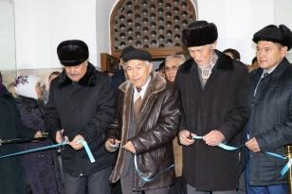
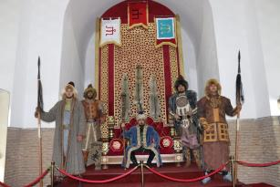

«Түркістан қазақ хандығының -Ақордасы» экспозициясының ашылу салтанаты. Қ.А.Ясауи кесенесі, Үлкен Ақсарай бөлмесі. 12.12.2019 ж.

3.2 Ғылыми кеңес отырыстары

«Әзірет Сұлтан» мемлекеттік тарихи-мәдени қорық-музейі жанындағы Ғылыми кеңесі отырысы 2018 жылдың қаңтар айынан бері 10 рет өткізілді. Ғылыми кеңес отырысы жоспарға сәйкес уақытылы өткізілді.

Ай | Қаралған мәселелер | Баяндамашы | Комиссия
Қаңтар | - «Әзірет Сұлтан» қорық-музейінің 2018 жылы атқарған жұмыстарының есебін бекіту  - «Әзірет Сұлтан» қорық-музейінің 2019 жылға арналған жұмыс жоспарын бекіту  - «Әзірет Сұлтан» қорық-музейі жанындағы Ғылыми кеңесінің 2019 жылға арналған жұмыс жоспары мен құрамын бекіту | Бөлім меңгерушілері  Бөлім меңгерушілері  Ә.Орынбекова | Н.Ахметжанов
Ақпан | 1. Сауран археологиялық кешенінің қорғау аймағын бекіту бойынша өткізілген семинар-кеңес қорытындылары бойынша есеп беру, алдағы уақытта атқаратын шаралар  2. «Ясауитану-2019» халықаралық байқауының сұрақтарын бекіту  3. Әртүрлі мәселелер  1.«Әзірет Сұлтан» мемлекеттік тарихи-мәдени қорық-музейі экскурсиялық мәтіндерін бекіту  2. Қорық-музей аумағына келушілерге арналған келіп кету қағидасына өзгерістер мен толықтырулар енгізу | Б.Нұрханов  Б.Байболов  Н.Таңатаров  Ж.Каймов | С.Салходжаев  М.Тұяқбаев
Наурыз | 1. Цифрлық Қазақстан бағдарламасы бойынша қордағы жәдігерлерді цифрлық форматқа көшіру және ғылыми құжаттау  2. Елбасымыз Н.Ә.Назарбаевтың «Ұлы Даланың жеті қыры» бағдарламалық мақаласы аясында мектеп туризмін дамыту мақсатында қала мектептерімен, колледждерімен меморандум орнату, туристтік маршруттар ұйымдастыру мәселесі  3. Әртүрлі мәселелер  1. Қожа Ахмет Ясауи ілімі тараған аймақтардың интерактивті картасын жасау | Н.Әшірбекова  Н.Таңатаров | Б.Байболов  А.Кәрім
Мамыр, сәуір | 1. Елбасымыз Н.Ә.Назарбаевтың «Ұлы Даланың жеті қыры» мақаласы аясында батырлар туралы эпостық жыр, аңыз, әпсана, хикаялардан тұратын үш тілде шағын кітапша шығару мәселесі  2. «Әзірет Сұлтан» қорық-музейінің сайтын заман талабына сай дамыту мәселесі  3. Тарихи-мәдени ескерткіштердің өзекті мәселелері және оларды қорғау, археологиялық қазба жұмыстарының барысы туралы  4.Әртүрлі мәселелер  1. Қожа Ахмет Ясауи кесенесіне жерленген тұлғалар тізіміндегі Мүсірәлі сопы Азиз Жәдікұлы есімін Әжі Қожа Мүсірәлі сопы Азиз Текеш шейх ұлы деп өзгерту мәселесі;  2. Қожа Ахмет Ясауи кесенесіне жерленген тұлғалар тізімінің «Игі жақсылар» бөліміндегі Дәу баласы Балта батырды осы тізімдегі «Батырлар» бөліміне ауыстырып енгізу мәселесі. | Ә.Манапов  Б.Байболов  А.Асанбеков  Ж.Абсадық | Н.Таңатаров  Ә.Егеубаева  Д.Қожамұратов  Ә.Егеубаева
Маусым | 1. Елбасымыз Н.Ә.Назарбаевтың «Ұлы даланың жеті қыры» мақаласында көрсетілген Ұлы даланың ұлы есімдерін дәріптеу аясында дайындалған «Түркістанда жерленген хандар мен сұлтандар» кітабын баспаға ұсыну мәселесі  2. «Әзірет Сұлтан» мемлекеттік тарихи-мәдени қорық-музейі» РМҚК қызметкерлерінің ғылыми зерттеу бағыттары бойынша жұмыстары және импакт-факторы бар ғылыми басылымдарға мақалалар ұсыну барысы  3. «Әзірет Сұлтан» мемлекеттік тарихи-мәдени қорық-музейі» РМҚК қорындағы нумизматикалық жәдігерлер негізінде дайындалған «ХІІІ ғасырдағы Моңғол ақшаларының түрлері» каталог кітабын баспаға ұсыну мәселесі  4. Әртүрлі мәселелер | Бөлім меңгерушілері  Б.Байболов  М.Тастанбеков  Т.Жолдасов | С.Шаметов  Б.Нұрханов  М.Тұяқбаев
Шілде | «Әзірет Сұлтан» мемлекеттік тарихи-мәдени қорық-музейі қорындағы «Диуани хикмет» қолжазба кітабының (КК №3657) аудармасы және ғылыми зерттелуі  2. «Әзірет Сұлтан» мемлекеттік тарихи-мәдени қорық-музейі бөлімдерінің 2019 жылдың 6 айында атқарған жұмыстарының есебі  3. Әртүрлі мәселелер  3.1 Қожа Ахмет Ясауи кесенесіне жерленген тұлғалар тізімінің «Игі жақсылар» бөліміндегі Қоңыршұнақ Ердес Шүренұлын (Шораұлы) осы тізімдегі «Батырлар» бөліміне ауыстырып енгізу | К.Әсетова  Бөлім меңгерушілері | Ә.Манапов
Қыркүйек | - «Қожа Ахмет Ясауи мұрасы және Түркістан» атты ғылыми-тәжірибелік конференциясын ұйымдастыру барысы  - Қожа Ахмет Ясауи кесенесі Үлкен Ақсарай бөлмесі экспозициясының ғылыми тұжырымдамасын бекіту  3. Әртүрлі мәселелер  3.1 Қожа Ахмет Ясауи кесенесінің Қабірхана бөлмесіне әр аптаның жұма күні  келушілерді кіргізу мәселесі | М.Тастанбеков  Б.Байболов | Н. Әшірбекова  М.Тұяқбаев
Қараша, Қазан | - Қорық-музей инспекторлары мен қорықшылар атқарған жұмыстарының есебі  - Қор жәдігерлерін ғылыми айналымға енгізу, насихаттау жұмыстары  - «Әзірет Сұлтан» мемлекеттік тарихи-мәдени қорық-музейі қорындағы «Диуани  хикмет» қолжазба кітабының (КК №3657) аудармасының нәтижесі  - «Ұлы Дала билері» және «Ұлы Даланың батырлары» кітабына материалдар жинақтау мәселесі  - Әртүрлі мәселелер | Ж. Әбсадық  С. Салходжаев  Н. Әшірбекова  К.Әсетова  Б. Байболов | Н. Назаров  Ә. Орынбекова  Б. Байболов  М. Тұяқбаев
Желтоқсан | - Қорық-музей бөлімдерінің 2019 жылы атқарған жұмыстарының жылдық есебі  - Қорық-музей бөлімдерінің 2020 жылға арналған жұмыс жоспарын бекіту | Бөлім басшылары  Бөлім басшылары | М. Тастанбеков  М. Тастанбеков

3.3 Ғылыми кітапхана ісі
2018 жылдың мәліметі бойынша жалпы кітап саны - 7121 дана. Музейдің ғылыми кітапхана қорында 2019 жылдың басында 7121 дана кітап тіркелді. Сатып алынған кітап - жоқ. 2019 жылғы мәлімет бойынша жалпы кітап саны - 7121 дана

ІV. ҚАРЖЫ ТУРАЛЫ

4.1. Бюджеттен бөлінген қаржы
ІV. ҚАРЖЫ ТУРАЛЫ

4.1. Бюджеттен бөлінген қаржы
қ/с | Шығын атауы | 2018 жыл | 2019 жыл | Айырмасы, +, -
 | Барлығы, мың теңге | 111 132,0 | 153 927,0 | +42 795,0
 | Оның ішінде :
1 | Қызметкерлерге жалақы мен әлеуметтік төлемдер төлеуге | 95 904,0 | 123 227,5 | +27 323,5
2 | Іссапар шығындарына | - | - | -
3 | Материалдық базаны нығайтуға | 4 066,0 | 1 903,2 | -2 162,8
4 | Коммуналдық төлемдерге | 4 789,0 | 3 356,8 | -1 432,2
5 | Күзет қызметіне | 5 997,0 | 8 389,1 | +2 392,1
6 | Басқа да шығындар | 376,0 | 315,4 | -60,6
7 | Сапар орталығының ЖСҚ шығыны | - | 16 735,0 | +16 735,0

4.2. Ақылы қызмет көрсетуден түскен қаржы
қ/с | Кіріс көздерінің атауы | 2018 жыл | 2019 жыл | Айырмасы, +, -
 | Барлығы, мың теңге | 61 707,0 | 77 917,7 | +16 210,7
 | Оның ішінде :
1 | Кітап, конференция жинағы, диск, журнал сатудан | 663,0 | 1 928,0 | +1 265,0
2 | Буклет, календарь, открытка сатудан | 836,0 | 286,4 | -549,6
3 | Фото-бейнетүсіру қызметі | 1 166,7 | 3 365,0 | +2 198,3
4 | Экскурсиялық қызмет | 1 801,6 | 1 967,4 | +165,8
5 | Билет сатудан | 56 524,6 | 69 569,3 | +13 044,7
6 | Автотұрақтан | 375,8 | 713,2 | +337,4
7 | Әжетханадан | 125,0 | - | -125,0
8 | Электр энергиясы, тағы басқа да төлемдер | 214,3 | 88,4 | -125,9

4.3. Қайырымдылық пен демеушілік көмек көрсетуден түскен қаржы
қ/с | Кіріс көздерінің атауы | 2018 жыл | 2019 жыл | Айырмасы, +, -
 | Барлығы, мың теңге | 66 566,5 | 64 725,9 | -1 840,6
 | Оның ішінде :
1 | Қ.А.Ясауи кесенесіндегі сейфтерге түскен қаржы | 60 470,5 | 58 856,0 | -1 614,5
2 | Үкаша-ата кесенесі мен құдығына қойылған сейфтерден түскен қаржы | 3 772,6 | 4 030,7 | +258,1
3 | Гаухар-ана кесенесіндегі сейфке түскен қаржы | 605,9 | 707,6 | +101,7
4 | Айырбастау пунктінен | 1 717,5 | 1 131,6 | -585,9

V. ӘКІМШІЛІК ЖӘНЕ ШАРУАШЫЛЫҚ ЖҰМЫСТАР

5.1. Кадрлық қызмет

«Әзірет Сұлтан» мемлекеттік тарихи-мәдени қорық-музейінің штаттық бірлік саны – 100.

Музей қызметкерлерінің жұмыс өтілі

10 жыл | 20 жыл | 30 жыл
31 адам | 7 адам | 2 адам

Орта білімділер -33 адам
Жоғары білімділер – 63 адам

5.2. Шаруашылық жұмыстар

2019 жылдың сәуір айында қорық-музей аумағындағы белгілер мен орындықтар сырланып, Цитадель қамал қорғаны мен Шахристан қорғанына ағымдағы жөндеу жұмыстары жүргізілді.
Аяқжолдар мен кесене ішіндегі бөлмелерге кіреберістеріне пандустар құйылып, суару жүйлері жаңартылды.
Рабия Сұлтан бегім кесенесінің музейлендірілуіне байланысты қауіпсіздік шарасы ретінде кесене жертөлесіндегі қабырхана бөлмесіне тіреу қойылып, есіктері жаңартылды.
Цитадель қамал қорғаны мен Шахаристан кіші қорғанының үгітілген кірпіштері қайта қаланды.
Қылует жер асты мешітіне баратын аяқжол бойына пандус жасалды.
Автотұрақ жанындағы электр щит және терең ұңғымалы құдықтың орындары қоршалды
Абаттандыру жұмыстары. Қорық-музей аумағына 6000 дана гүл көшеттері егілді.
Музей аумағында орналасқан орындықтар сырланып, лак жағылды.
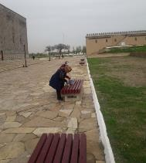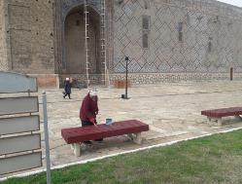
Музей аумағындағы орналасқан аяқ жол бойындағы ескерту белгілері сырланды.
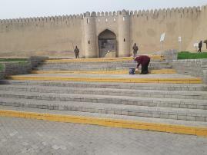
Цитадель қамал қорғаны мен Шахаристан кіші қорғанының үгітілген кірпіштері қайта қаланды.
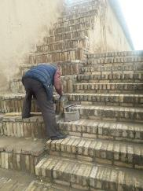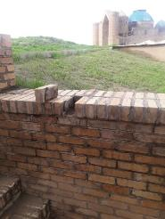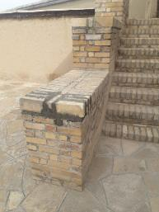

Музей аумағындағы бау-бақшалардың іші тазаланып, ағаш түптері мен аяқ жол бойындағы бордюрлер әктелді.
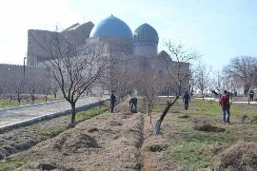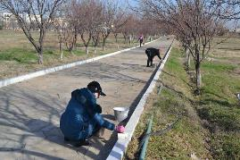

Музей қызметкерлерімен бірлесіп бау-бақша ішіне ағаш көшеттері егілді
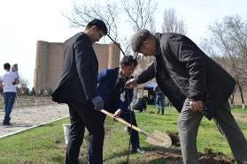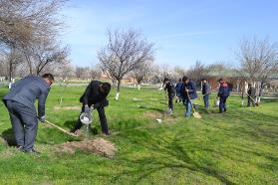
Музей аумағындағы табиғи шөптер орылып, тазаланды.
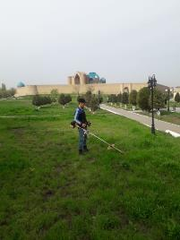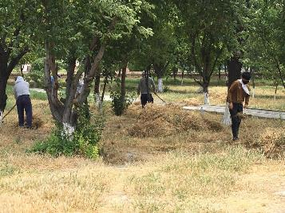

Кесене аумағында 6 мың дана декоротивті гүлдер егілді.
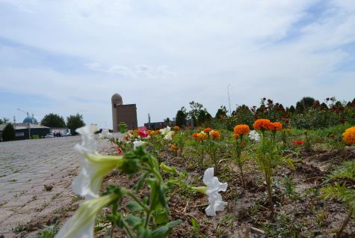

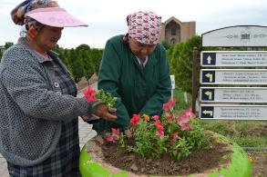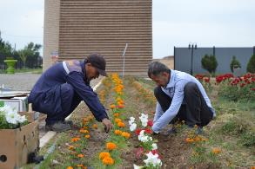

Қылует жер асты мешітіне баратын аяқжол бойына пандус жасалды.
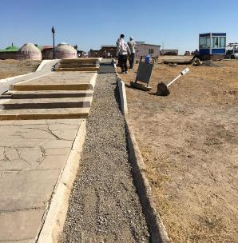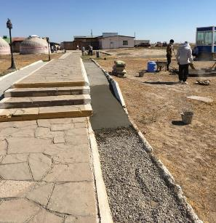

Орталық кесененің сол жақтағы аумағы арнайы техникамен жері текістіріліп, ретке келтірілді.
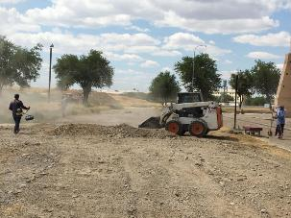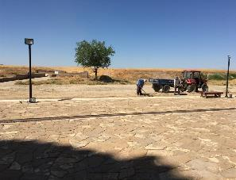
Кесене аумағындағы орындықтардың беті жаңаланып, сырланды.
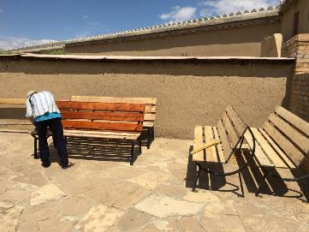
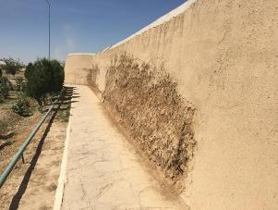
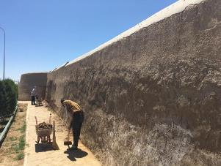
Рабия Сұлтан бегім кесенесі жанындағы қорғандағы үгітілген жерлері сыланып, қалпына келтірілді.

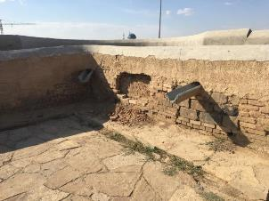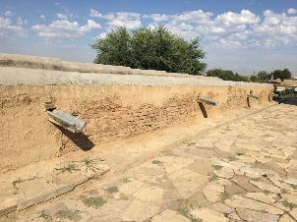

Музей аумағындағы суару жүйелері жаңартылды.
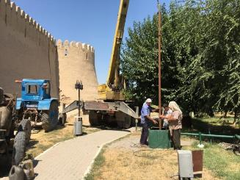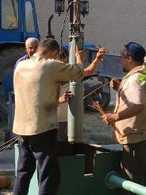

Автотұрақ жанындағы электр щит және терең ұңғымалы құдықтың орындары қоршалды.

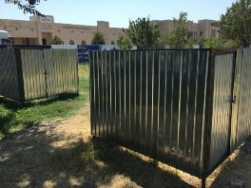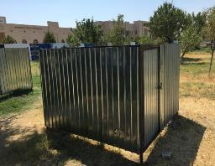

Орталық кесене ішіндегі бөлмелеріне кіре берісіне пандустар құйылып, орнатылды.

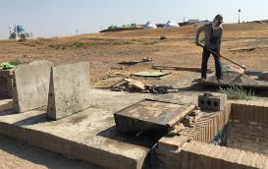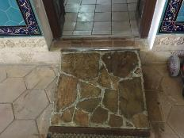

Дарбаза қақпасының жанындағы қоршаулар қайта жасалынды.

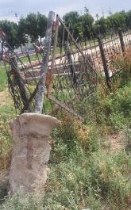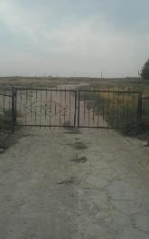

Кесене ішіндегі электр желілері арнайы кабеле- каналмен қапталып, боялды.

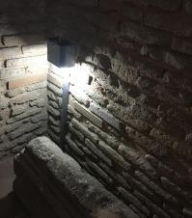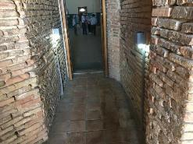

Музейдің ескі әкімшілік ғимаратының бұзылуына байланысты көшу жұмыстары жүргізілді.
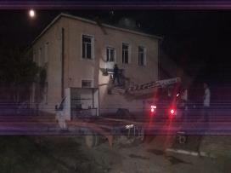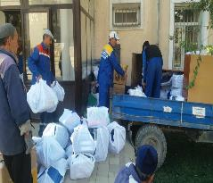

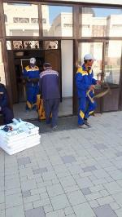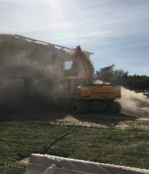

Музей аумағында «БАЗИС-А» құрылыс компаниясының демонтаж жұмыстарын жүргізіп, жаңадан аяқ жолдарға брусчатка қойылды.

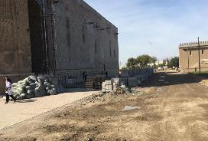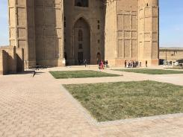

Рабия Сұлтан Бегім кесенесінің ішін музейлендіру мақсатында құлпытастар көшіріліп, есіктері жаңартылды.

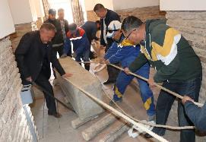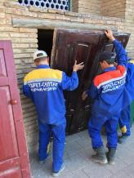

Рабия Сұлтан Бегім кесенесінің кіре берісіне темірден есіктер қойылды.

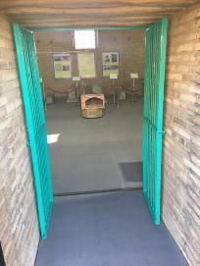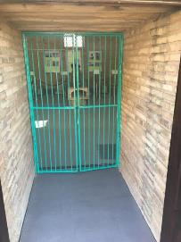

Рабия Сұлтан Бегім кесенесінің төменгі Қабырхана бөлмесіне ағаштан тіреуіштер жасалынды.
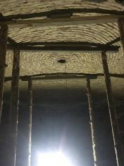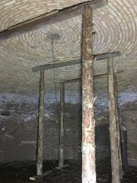

Жеті ата қақпасы жанындағы музей есебіндегі темір қоршаулар алынып, қоймаға өткізілді.

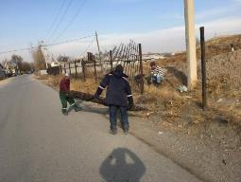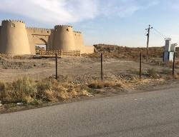

Қылует жер асты мешіті және Шығыс моншасы жанында қазба жұмыстары аяқталуына байланысты қазба орындары арнайы техникамен көміліп, тегістелді.
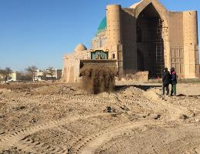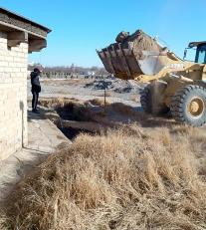

Орталық кесене ішінде жаңадан электр қуатын тарату щиті орнатылды.

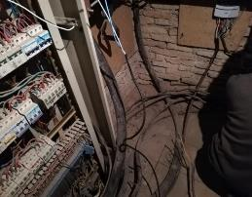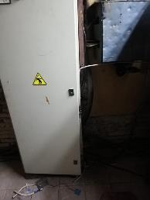

Жұма мешіті жанындағы ескі тастарды арнайы техникамен алынып, орны тегістелді.

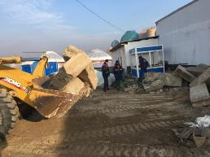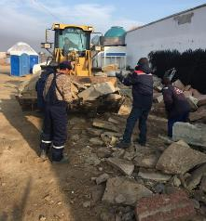

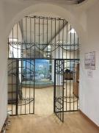
Түркістан тарихы музейі ғимаратының ішіндегі терезелеріне және кіре берісіне темір тордан қоршау жасалып, орнатылды.
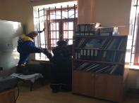

Қауіпсіздік мақсатында Мүсәллә қақпасына темір қоршау жасалынды.

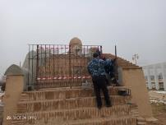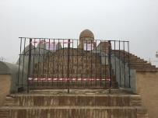

5.3. Материалдық – техникалық базасы
«Әзірет Сұлтан» қорық- музейдің балансындағы ғимараттар саны – 5;
Компьютер және ұйымдастырушылық техникалар саны - 31;
Көлік құралдары - 5;

5.4. Ғимараттар туралы мәлімет

Қорық-музей мекемесі Түркістан облысы, Түркістан қаласы, Әйтеке би көшесі № 1Б, бір қабатты ғимаратта орналасқан.
Қожа Ахмет Ясауи кесенесінің аумағында музейлендіріліп, топталған ескерткіштер:
Қожа Ахмет Ясауи кесенесі, ХІІ-ХІV ғғ. (Мекен-жайы: Түркістан қаласы, Әйтеке би көшесі № 1Б)
Кадастрлық номері 19-307-020-1179
Есім хан кесенесі ХVІІ ғ. (Мекен-жайы: Түркістан қаласы, Әйтеке би көшесі № 1Б)
Кадастрлық номері 19-307-020-1179
Рабия Сұлтан бегім кесенесі, ХVғ. (Мекен-жайы: Түркістан қаласы, Әйтеке би көшесі №1Б)
Кадастрлық номері 19-307-020-1179
Қылует жер асты мешіті, ХІІ-ХХғғ. (Мекен-жайы: Түркістан қаласы, Әйтеке би көшесі №1Б)
Кадастрлық номері 19-307-020-1179
Шығыс моншасы, ХVІ-ХХ ғғ. (Мекен-жайы: Түркістан қаласы, Әйтеке би көшесі №1Б)
Кадастрлық номері 19-307-020-1179
Жұма мешіті, ХІХғ. (Мекен-жайы: Түркістан қаласы, Әйтеке би көшесі №1Б)
Кадастрлық номері 19-307-020-1179
Шілдехана, ХІІ-ХІVғғ. (Мекен-жайы: Түркістан қаласы, Әйтеке би көшесі №1Б)
Кадастрлық номері 19-307-020-1179
Белгісіз сағана ХVІғ(Мекен-жайы: Түркістан қаласы, Әйтеке би көшесі №1Б)
Кадастрлық номері 19-307-020-1179
Сегіз қырлы сағана ХVІ- ХVІІғғ. (Мекен-жайы: Түркістан қаласы, Әйтеке би көшесі №1Б)
Кадастрлық номері 19-307-020-1179
Цитадель қамал қабырғасы ХVІ-ХІХғғ. (Мекен-жайы: Түркістан қаласы, Әйтеке би көшесі №1Б)
Кадастрлық номері 19-307-020-1179
Мүсәллә қақпасы, ХІХғ. (Мекен-жайы: Түркістан қаласы, Әйтеке би көшесі №1Б)
Кадастрлық номері 19-307-020-1179
Түркістан тарихы музейі, ХІХғ. (Мекен-жайы: Түркістан қаласы, Әйтеке би көшесі №1Б)
Кадастрлық номері 19-307-020-1179
Әлқожа ата кесенесі ХІІ-ХІҮғғ. (Мекен-жайы: Түркістан қаласы, Ә.Тұтқабаев көшесі, Жалпы жер аумағы)
Жер аумағы – 3 га.
Кадастрлық номері 19-307-008-006
Үкәша ата кесенесі мен құдығы ІХ-Хғғ, (Мекен-жайы: Кентау қаласы, Бабайқорған ауылдық округі)
Жер аумағы 90 га
Кадастрлық номері 19-307-128-017
Гауһар ана кесенесі, ХІІ-ХІҮғғ, (Мекен-жайы: Түркістан қаласы)
Жер аумағы 5 га
Кадастрлық номері 19-307-165-677
Сауран қалашығы, ХІІІ-ХІҮ – ХҮІІІғғ, (Мекен-жайы: Кентау қаласы, Жібек жолы ауылдық округі)
Қорғау аумағы 50 га
Кадастрлық номері 19-307-122-029

5.5 Меншіктегі автокөліктер

Уаз-2206 қызметтік автокөлігі
Газ -3307 қызметтік автокөлігі
Mersedes Benz 350S қызметтік автокөлігі
Фольсваген-пассат қызметтік автокөлігі
«Беларус - 320» кіші трактор

VI. ҒЫЛЫМИ БАСЫЛЫМДАР МЕН БҰҚАРАЛЫҚ АҚПАРАТ ҚҰРАЛДАРЫНДА ЖАРИЯЛАНҒАН МАҚАЛАЛАР

6.1. Ғылыми мақалалар 2018 жылы 36 ғылыми мақала, 2019 жылы 64 ғылыми мақала, 2018 жылы 22 танымдық мақала, 2019 жылы 34 танымдық мақала дайындалып жарияланды.

р/с | Мақала аты | Жарияланым аты | Авторы
1 | Қожа Ахмет Ясауи кесенесі құрылымының тарихи-дүниетанымдық негіздері | ҰҒА Хабаршысы журналына жарияланды №1, 2019. | Исаев М.
2 | Қожа Ахмет Ясауи – Ұлы дала ойшылы | Профессор Хисмет Табылдиевтің ғылыми мұрасы және өлкетанудың ғылыми негіздері» ғылыми-практикалық конференциясы. Атырау. 2019 жыл. | Оразов Т.
3 | Баспаналар – Өзбекәлі Жәнібеков зерттеулерінде | «Ұлы даланың ұлы есімдері» атты ғылыми-тәжірибелік конференция материалдары. Алматы. 2019 | Байболов Б.
4 | Есім хан | Қазақ тарихы. №1 2019. | Байболов Б.  Исаев М.
5 | Қазақ соғыс өнеріндегі тактикалық әдіс-тәсілдер | «Қазақ-жоңғар қақтығысындағы Ордабасының рөлі» атты республикалық ғылыми-теориялық конференция материалдары. – Шымкент. 2019. | Шәметов С.  Исаев М.
6 | Ұлы дала хандарының тарихи жырлардағы көрінісі | «Қазақ-жоңғар қақтығысындағы Ордабасының рөлі» атты республикалық ғылыми-теориялық конференция материалдары. – Шымкент. 2019. | Байболов Б.  Оразов Т.
7 | Историко-мировоззренческие основы функционально-планировочной структуры мавзолея Ахмеда Ясави | «Түркістан – түркі дүниесінің алтын бесігі» атты халықаралық ғылыми-теориялық конференция материалдары. –Түркістан. 2019 | Исаев М.
8 | Қазақ даласының ұлы тұлғаларының бірі –Хақназар хан | «Қарахан» ғылыми-танымдық журналы. 2019. | Оразов Т.
9 | Аппақ ишан мешіт-медресесі және оның оның оқу бағдарламалары | «Қожа Ахмет Ясауи мұрасы және Түркістан» халықаралық ғылыми-практикалық конференция материалдары | С.Шаметов
10 | Қарпық батыр | «Қожа Ахмет Ясауи мұрасы және Түркістан» халықаралық ғылыми-практикалық конференция материалдары | Д.Арынова
11 | Алаштың ардақтысы – Абылай хан | «Қожа Ахмет Ясауи мұрасы және Түркістан» халықаралық ғылыми-практикалық конференция материалдары | Т.Оразов
12 | Қ.А.Ясауи кесенесіндегі үлкен Ақсарай бөлмесін музейлендіру мәселесі | «Қожа Ахмет Ясауи мұрасы және Түркістан» халықаралық ғылыми-практикалық конференция материалдары | Б.Байболов
13 | Ұлттық құндылықтарды сақтау мен насихаттаудағы музейдің ролі | «Қожа Ахмет Ясауи мұрасы және Түркістан» халықаралық ғылыми-практикалық конференция материалдары | А.Үркінбаева И.Джалишева
14 | Кесенеде жерленген Сармантай әулеті | «Тарихы терең Қарашық» халықаралық ғылыми-тәжірибелік конференция материалдары жинағы | Д.Арынова
15 | Ясауи мөрі хақында зерттеу | «Тарихы терең Қарашық» халықаралық ғылыми-тәжірибелік конференция материалдары жинағы | Д.Арынова
16 | Түркістанда жерленген хандардың тарихи жырлардағы портреті | «Тарихы терең Қарашық» халықаралық ғылыми-тәжірибелік конференция материалдары жинағы | Б.Байболов  Т.Оразов
17 | Етік тұмар түрлеріне зерттеу | «Тарихы терең Қарашық» халықаралық ғылыми-тәжірибелік конференция материалдары жинағы | Д.Арынова  Б.Байболов
18 | Түркістанда жерленген Ханымбике ханым жайлы зерттеу | «Тарихы терең Қарашық» халықаралық ғылыми-тәжірибелік конференция материалдары жинағы | Д.Арынова
19 | Қ.А.Ясауи кесенесінде жерленген Шығай хан әулетінің сұлтандары | «Тарихы терең Қарашық» халықаралық ғылыми-тәжірибелік конференция материалдары жинағы | С.Шаметов
20 | Көнермей жеткен ұлттық қолөнер бұйымдары | «Отырар қала жұрты Қазақстанда археологиялық ескерткіштерді зерттеу, сақтау және пайдалану ісінің озық үлгісі» атты республикалық ғылыми-тәжірибелік конференция | И.Джалишева
21 | Зергерлік өнер әсемдік туындысы | Отырар қала жұрты Қазақстанда археологиялық ескерткіштерді зерттеу, сақтау және пайдалану ісінің озық үлгісі» тақырыбындағы республикалық ғылыми-тәжірибелік конференция | А.Үркінбаева
22 | Үлкен Ақсарай бөлмесін экспозиция жасау мәселелері | Отырар қала жұрты Қазақстанда археологиялық ескерткіштерді зерттеу, сақтау және пайдалану ісінің озық үлгісі» тақырыбындағы республикалық ғылыми-тәжірибелік конференция | Б.Байболов
23 | Көшпелі көрме ұйымдастырудың музей ісін дамытудағы маңызы | Отырар қала жұрты Қазақстанда археологиялық ескерткіштерді зерттеу, сақтау және пайдалану ісінің озық үлгісі» тақырыбындағы республикалық ғылыми-тәжірибелік конференция | С.Шаметов
24 | Қ.А.Ясауи кесенесіндегі экспозициялық шешімдер ерекшеліктері | Отырар қала жұрты Қазақстанда археологиялық ескерткіштерді зерттеу, сақтау және пайдалану ісінің озық үлгісі» тақырыбындағы республикалық ғылыми-тәжірибелік конференция | Т.Оразов
25 | Музей ісіндегі ғылыми-зерттеу жұмыстарының маңыздылығы | Отырар қала жұрты Қазақстанда археологиялық ескерткіштерді зерттеу, сақтау және пайдалану ісінің озық үлгісі» тақырыбындағы республикалық ғылыми-тәжірибелік конференция | Д.Арынова
26 | Есім хан | «Қарахан» тарихи-танымдық, әдеби-көпшілік журналы №4 2019 ж | Байболов Б.  Исаев М.
27 | Қазақ даласының ұлы тұлғаларының бірі Хақназар хан | «Қарахан» тарихи-танымдық, әдеби-көпшілік журналы №4 2019 ж | Т.Оразов
28 | Әсемдік әшекей тізбесі-өңіржиек | «Қарахан» тарихи-танымдық, әдеби-көпшілік журналы №4 2019 ж | А.Үркінбаева
29 | Қазақ халқының қолөнері | «Қарахан» тарихи-танымдық, әдеби-көпшілік журналы №4 2019 ж | И.Джалишева
30 | Абай Тұлғасын зерттеудің өзекті мәселелері | Алтын орда мемлекетінің 750 жылдығына араналған «Алтын Орда мемлекеті, тарихы мен тағлымы» халықаралық ғылыми-тәжірибелік конференциялары. Нұр-Сұлтан.қ. 2019ж. | М.Қожа
31 | «Мәңгілік мәнге ие болған қолжазбалар» | «Әдебиет порталы» журнал | Асетова Күнсұлу
32 | «Қазақ зиялылары және 1901-1910 жылдар аралығындағы ағартушылық мәселелері» | «Молодой ученый» 10.01.2019г.  Международный научный журнал | Бейсенбай Қуаныш, Абдрасилов Берікбай
33 | «Әл-Фарабидің ғарыш болмысы туралы толғаныстарының негізгі ерекшеліктері» | «Молодой ученый» 10.01.2019г.  Международный научный журнал | Таңатаров Нұрлан  Абдрасилов Берікбай
34 | «Рухани қазына негізі – Ясауи мұрасы» | «Білім саласындағы рухани жаңғыру мәселелері» атты халқаралық ғылыми-тәжірибелік конференция материалдары | Жүзбаева Гауһар
35 | Қазақ халқының көне музыкалық аспабы – сыбызғы | «Ұлы даланың жеті қыры» мақаласы аясанда Ықылас атындағы халық музыкалық аспаптар музейінде «Археологиялық қазба жұмыстарынан табылған көне музыкалық аспаптар: жиналу және зерттелу мәселелері» атты халықаралық ғылыми-тәжірибелік конференциясы | Жүзбаева Гаухар
36 | «Экскурсия барысындағы баяндау мен көрсетілім әдістері» | «Қазақстандағы музей ісі: қалыптасуы, даму үрдісі, мәселелері» республикалық ғылыми-практикалық конференция. Астана, Ұлттық музей, 22 мамыр | Садуқасов Данияр
37 | «Оn bir Ahmedler muhru» мақала түрік тілінде ұсынылды «Он бір Ахмед мөрі» |  | Асетова Күнсұлу
38 | «Әзірет Сұлтан» қорық-музейінің қоры мен экспозициясындағы ХҮІІІ-ХІХ ғ.ғ кәсіпшілік пен тұрмыста қолданылған жәдігерлер | Астана қаласы, Ұлттық музей, конференция | Орынбекова Асем
39 | «Түркістан- тарихи астана» | Алматы қаласы, мемлекеттік орталық музей | Ералиева Салтанат
40 | ХХ ғасырдың басындағы Қазақстанның жағдайы | Конференция | Б.Абдрасилов
41 | «Әмір Темірдің жаулап алған мемлекеттерінің ішкі-сыртқы саясаты» | «Қожа Ахмет Ясауи және Түркістан» халықаралық ғылыми-тәжірибелік конференциясы | Таңатаров Нұрлан
42 | «Сопылықтағы шәкірттердің рухани-танымдық жетілу жолдары» | «Қожа Ахмет Ясауи және Түркістан» халықаралық ғылыми-тәжірибелік конференциясы | Садуқасов Данияр
43 | «Қожа Ахмет Ясауи кесенесіндегі қола лаухалы тудың тарихы» | «Қожа Ахмет Ясауи және Түркістан» халықаралық ғылыми-тәжірибелік конференциясы | Орынбекова Асем
44 | «Қазақ хандығының астанасы-Түркістан» | Қожа Ахмет Ясауи және Түркістан» халықаралық ғылыми-тәжірибелік конференциясы | Ералиева Салтанат
45 | «Ясауи хикметтеріндегі ғашықтық мәселесі» | Қожа Ахмет Ясауи және Түркістан» халықаралық ғылыми-тәжірибелік конференциясы | Жүзбаева Гаухар
46 | «Кесенеге көрік берген есіктер» | Қожа Ахмет Ясауи және Түркістан» халықаралық ғылыми-тәжірибелік конференциясы | Асетова Күнсұлу
47 | ХХ ғасырдың басындағы Қазақстан қоғамындағы діни саяси-әлеуметтік өзгерістер | Қожа Ахмет Ясауи және Түркістан» халықаралық ғылыми-тәжірибелік конференциясы | Абдрасилов Берікбай
50 | ХІХ-ХХ ғғ Түркістан өңіріндегі медреселер | Отырар қала жұрты Қазақстанда археологиялық ескерткіштерді зерттеу, сақтау және пайдалану ісінің озық үлгісі» тақырыбындағы республикалық ғылыми-тәжірибелік конференция | Орынбекова Әсем
51 | «Көне Қарашық» әдеби-энциклопедия-лық жинақ | «Түркістан кітап үйі»  Алматы 2019, | М.Тұяқбаев  А.Юсубалиев  А.Кәрім
52 | «Әзірет Сұлтан» кесенесінен алып кетілген жәдігерлер | «Қожа Ахмет Ясауи мұрасы және Түркістан» Халықаралық ғылыми-практикалық конференция жинағы. Түркістан 2019, 17-18 қазан | М.Тұяқбаев
53 | Қарашық атауының этимологиясы | «Тарихы терең Қарашық» Халықаралық ғылыми-практикалық конференция жинағы. Түркістан 2019, 19 қазан | М.Тұяқбаев
54 | «Әзірет Сұлтан» атырабындағы діни-рухани ескерткіштер | «Қожа Ахмет Ясауи мұрасы және Түркістан» Халықаралық ғылыми-практикалық конференция жинағы. Түркістан 2019, 17-18 қазан | А.Кәрім
55 | «Сауран қаласы тарихи деректерде» | «Тарихы терең Қарашық» Халықаралық ғылыми-практикалық конференция жинағы. Түркістан 2019, 19 қазан | А.Кәрім
56 | Ұлы Жібек Жолының пайда болуы тарихы | «География және тарих» Республикалық ғылыми-әдістемелік педагогикалық журнал. №11 (96), 2019 ж. | Р.Азизбеков
57 | «Сопылық ілімнің негізін қалаушы - Қожа Ахмет Ясауи» | «Қожа Ахмет Ясауи Мұрасы және Түркістан» атты Халықаралық ғылыми-практикалық конференция материалдары | А.Жанысбаева
58 | «Темуридтер мемлекетінде күміс ақшалардың салмақ және сынам стандарттары мен олардың беттеріне үстінен қайта шекімелер (надчекан) түсіру үрдісі» | «Қожа Ахмет Ясауи Мұрасы және Түркістан» атты Халықаралық ғылыми-практикалық конференция материалдары | Т.Жолдасов
59 | «Жәдігерлердегі өрнекті жазбалар» | «Қожа Ахмет Ясауи Мұрасы және Түркістан» атты Халықаралық ғылыми-практикалық конференция | Н.Әшірбекова
60 | «Музей қорындағы археологиялық моншақтардың түрлері мен жасалу жолдары» | «Қожа Ахмет Ясауи Мұрасы және Түркістан» атты Халықаралық ғылыми-практикалық конференция материалдары | Ә.Егеубаева
61 | «Нартайдың үзеңгісі» | Отырар қала жұрты Қазақстанда археологиялық ескерткіштерді зерттеу, сақтау және пайдалану ісінің озық үлгісі» тақырыбындағы республикалық ғылыми-тәжірибелік конференция | Д.Адиев
62 | «Темір әулетінің XVғ. Қарашық мыс ақшалар көмбесі» | «Тарихы терең Қарашық» атты ғылыми-теориялық конференция материалдары | Т.Жолдасов
63 | Рухани жаңғыру аясында Түркістан өңіріндегі киелі жерлерді дәріптеу | «Қожа Ахмет Ясауи Мұрасы және Түркістан» атты Халықаралық ғылыми-практикалық конференция материалдары | Д.Әділбаева
64 | Түркістанның киелі орындары: Гаухар ана кесенесі | «Қожа Ахмет Ясауи Мұрасы және Түркістан» атты Халықаралық ғылыми-практикалық конференция материалдары | М.Тастанбеков
65 | Мұрағат шерткен сыр | Тарихы терең Қарашық» атты ғылыми-теориялық конференция материалдары | Д.Әділбаева

6.2 Танымдық мақалалар

1 | «Есім хан» | Ясауи мұрасы газетінде жарық көрді | Байболов Б.  Исаев М.
2 | Жәпек батыр | Ясауи мұрасы газетінде жарық көрді | Байболов Б.
3 | Ақанның арманы Алашты ояту еді | Әдебиет порталында жарық көрді | Оразов Т.
4 | Тәшкентті таңдай қақтырған жәдігерлер | Ясауи мұрасы газеті. 04.2019. | Байболов Б.
5 | Түркі халықтарына ортақ Қожа Ахмет Ясауи | Ясауи мұрасы газеті. 04.2019. | Оразов Т.
6 | Құлеке батыр | Ясауи мұрасы газеті. 05.2019. | Джалишева И.
7 | Алқалар | Ясауи мұрасы газеті. 05.2019. | Үркінбаева А.
8 | Көне қару сырлары | Ясауи мұрасы газеті. 05.2019. | С.Шаметов
9 | Мамай батырдың басынан кешкен бір оқиғасы | Ясауи мұрасы №8-9 30 тамыз | Джалишева И.
10 | Есіңе мені алғайсың | Ясауи мұрасы №8-9 30 тамыз | Джалишева И.
11 | Ақ білектің көркі білезік | Ясауи мұрасы №8-9 30 тамыз | Үркінбаева А.
12 | Қазақтың бас ақыны | Ясауи мұрасы №8-9 30 тамыз | Т.Оразов
13 | Катталангар құраны | Ясауи Мұрасы; №12 (33) Қараша 2019 жыл | С.Байсеит
14 | Салт дәстүр сабақтастығы | Ясауи мұрасы №12 (33) Қараша 2019 жыл | И.Джалишева
15 | Баба рухы түлеген күн | Ясауи мұрасы №12 (33) Қараша 2019 жыл | С.Шаметов
16 | Түркістан еліміз үшін маңызды қала | Ясауи мұрасы №12 (33) Қараша 2019 ж | Т.Оразов
17 | Таңды таңға ұратын жыршы еді | Ясауи мұрасы №12 (33) Қараша 2019 ж | Т.Оразов
18 | Қаз дауысты Қазбек би мен пірі-Бегімысық | Ясауи мұрасы №1 (34) Қараша 2019 ж | Б.Байболов
19 | Тәрбиенің бастауы - тал бесік | Ясауи мұрасы №1 (34) Қаңтар 2020 ж | А.Үркінбаева
20 | Тәуелсіздік. Түркістан. Елбасы | «Түркістан» 2019ж.13.12 | С.Садықов
21 | Журналистика менің тағдырым! Оған жол сілтеген Мыңбай аға еді | «Оңтүстік Қазақстан» 2019. 12.12. | С.Садықов
22 | Қиссас-ұл әнбия | Егемен Қазақстан. 5.12.2019 ж | М.Қожа. Қ.Ергөбек
23 | «Түркістан әз әулиелер мен қасиетті жерлер мекені | «Ясауи мұрасы» Республикалық мәдени-танымдық газеті  №10-11 (32) | Е.Тоғызбай
24 | Ясы-Күлтөбенің күміс дирхемдері | «Ясауи мұрасы» Республикалық мәдени-танымдық газеті 25.04.2019 Ж | Т.Жолдасов
 | «Арулар таққан сырғалар» | «Ясауи мұрасы» Республикалық мәдени-танымдық газеті №5 (26) мамыр, 2019 ж. | Ә.Егеубаева
 | «Қазағымның қазынасы-домбыра» | «Ясауи мұрасы» Республикалық мәдени-танымдық газеті №7 (28) шілде, 2019 ж. | Н.Әшірбекова
 | «Тайқазанның құйылғанына-620 жыл» | Ясауи мұрасы» Республикалық мәдени-танымдық газеті № 8-9 (30) тамыз-қыркүйек. 2019 ж . | А.Жанысбаева
 | «Алғашқы ақша түрлері» тамыз-қыркүйек. 2019 ж. | Ясауи мұрасы» Республикалық мәдени-танымдық газеті № 8-9 (30) | Т.Жолдасов
 | «Музей қорына табысталды» | Ясауи мұрасы» Республикалық мәдени-танымдық газеті № 8-9 (30) тамыз-қыркүйек. 2019 ж. | Ә.Егеубаева
 | «Теңгенің мол қоры сақталған музей» | Ясауи мұрасы» Республикалық мәдени-танымдық газеті №12 (33), 2019 ж. | Т.Жолдасов
36 | Невада – Семей қозғалысының көшбасшысы | «Ясауи мұрасы» газеті №3 (24) наурыз 2019ж | Д.Әділбаева
37 | «Сұлулық пен іңкәрліктің символы» | Ясауи мұрасы» газеті №(25)сәуір 2019ж | Д.Әділбаева
38 | Опера өнерінің дүлдүлі | «Ясауи мұрасы» газеті №(27) маусым 2019ж | Д.Әділбаева
39 | Қара кемпірдің авторы | «Ясауи мұрасы» газеті №7 (28) шілде 2019ж | Д.Әділбаева
40 | Қазақтың бұлбұлы | «Ясауи мұрасы» газеті №8-9 (тамыз-қыркүйек) 2019 ж | Д.Әділбаева
41 | Сөз құдіретін танытқан тұлға | «Ясауи мұрасы» газеті № 12 (33) қараша 2019ж | Д.Әділбаева

Ғылыми және танымдық мақалалардың салыстырмалы көрсеткіші

2019 ЖЫЛҒЫ АТҚАРЫЛҒАН СЕРПІНДІ ЖОБАЛАР
- Өзбекстан Республикасы Ташкент қаласында «Ұлы дала мұралары» тақырыбында «Темуридтер тарихы» мемлекеттік музейінде халықаралық көшпелі ұйымдастырылды.
- «Қазақстанның Өзбекстандағы жылының ресми ашылу салтанатында Ташкент қаласы, «Форумдар» сарайында «Ұлы Дала мұралары» тақырыбында көрме ұйымдастырылды.
- 26 сәуірде «Музейге сый» акциясы ұйымдастырылып, қорық-музей қоры 89 жәдігермен толықты.
- Қорық – музей тарихында алғаш рет «Музей түні» мәдени іс-шарасы ұйымдастырылды.
- Тайқазанның өз Отанына оралғанына 30 жыл толуына орай «Қайта оралған жәдігер» тақырыбында мәдени іс-шара және көрме ұйымдастырылды.
- «Қожа Ахмет Ясауи мұрасы және Түркістан» халықаралық ғылыми-практикалық конференция ұйымдастырылып өткізілді.
- 1 қараша күні Қарашық ауылдық әкімшілігімен бірлесіп «Тарихы терең Қарашық» тақырыбында Халықаралық ғылыми-тәжірибелік конференция ұйымдастырылды.
- 6-7 қарашада дәстүрлі «Ясауитану-2019» республикалық оқушылар байқауы болып өтті.
- Рабия Сұлтан бегім кесенесі музейлендіріліп, іске қосылды.
- «Әзірет Сұлтан» қорық-музейі Үкаша ата кесенесінде «Үкаша ата тарихы» музейі ашылып, іске қосылды.
- 12 желтоқсан күні «Музей түні» мәдени іс-шарасы ұйымдастырылып өткізілді.
- Қ.А.Ясауи кесенесі Үлкен Ақсарай бөлмесінде «Түркістан-қазақ хандығының Ақордасы» экспозициясы ашылды.
- «Түркістанда жерленеген хандар мен сұлтандар» атты ғылыми-антологиялық кітап үш тілде жарық көріп, тұсаукесері ұйымдастырылып өткізілді.
- «Қазақстанның Өзбекстандағы жылының ресми жабылу салтанатында Ташкент қаласы, «Форумдар» сарайында «Түркістан жауһарлары» тақырыбында көрме ұйымдастырылды.

